建设项目环境影响报告表
（污染影响类）

项目名称：内蒙古硅金科技有限责任公司固体硅酸钠
深加工项目
建设单位（盖章）：内蒙古硅金科技有限责任公司
编制日期： 二〇二六年八月

中华人民共和国生态环境部制

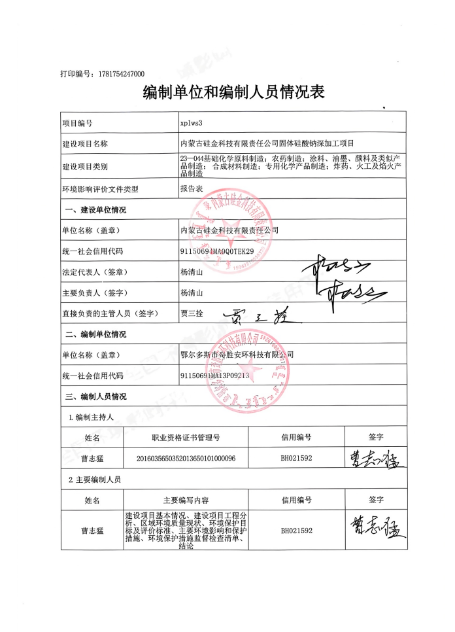

一、建设项目基本情况
建设项目名称 | 内蒙古硅金科技有限责任公司固体硅酸钠深加工项目
项目代码 | /
建设单位联系人 | 杨清山 | 联系方式 | 15047356899
建设地点 | 内蒙古自治区鄂尔多斯市准格尔旗沙圪堵镇准格尔经济开发区准格尔产业园
地理坐标 | （110 度50分10.122秒， 39度43分0.566秒）
国民经济  行业类别 | C2613 无机盐制造 | 建设项目  行业类别 | 二十三、化学原料和化学制品制造业26基 础 化 学 原 料 制 造261--单纯物理分离、物理提纯、混合、分装的（不产生废水或挥发性有机物的除外
建设性质 | 新建（迁建）  改建  扩建  技术改造 | 建设项目  申报情形 | 首次申报项目  不予批准后再次申报项目  超五年重新审核项目  重大变动重新报批项目
项目审批（核准/备案）部门 | / | 项目审批（核准/备案）文号（选填） | /
总投资（万元） | 1000 | 环保投资（万元） | 30
环保投资占比（%） | 3 | 施工工期 | 6个月
是否开工建设 | 否  是：根据2025年12月10日，准格尔旗生态环境分局准格尔经济开发区执法中队出具的《鄂尔多斯市生态环境局污染源现场监察记录》 ，该项目已建设了2个静压釜（水玻璃汽化罐），1个滚筒，2个成品储罐，约占项目总体工程的7%，其余工程均未开工建设。在收到通知后，企业已停止建设，并向准格尔旗生态环境分局提交了整改情况报告。 | 用地（用海）  面积（m²） | 33345.92（本次在现有厂区内建设，不新增占地）
专项评价设置  情况 | 根据《建设项目环境影响报告表编制技术指南（污染影响类）》（试行）中表1专项评价设置原则，项目无需设置专项，具体判定情况如下：  表1-1 污染影响类专项评价设置情况判定表  注：1.废气中有毒有害污染物指纳入《有毒有害大气污染物名录》 的污染物（不包括无排放标准的污染物） 。  2.环境空气保护目标指自然保护区、风景名胜区、居住区、文化区和农村地区中人群较集中的区域。  3.临界量及其计算方法可参考《建设项目环境风险评价技术导则》（HJ 169）附录B、附录C。
  专项评价的类别 | 设置原则 | 本项目情况 | 专项  设置
  大气 | 排放废气含有毒有害污染物¹、二噁英、苯并[a]芘、 氰化物、 氯气且厂界外500 米范围内有环境空气保护目标²的建设项目 | 不涉及 | 无
  地表水 | 新增工业废水直排建设项目（槽罐车外送污水处理厂的除外） ；  新增废水直排的污水集中处理厂。 | 不涉及 | 无
  环境风险 | 有毒有害和易燃易爆危险物质存储量超过临界量 ³的建设项目 | 项目Q＜1, | 无
  生态 | 取水口下游 500 米范围内有重要水生生物的自然产卵场、 索饵场、 越冬场和洄游通道的新增河道取水的污染类建设项目 | 不涉及 | 无
  海洋 | 直接向海排放污染物的海洋工程建设项目 | 不涉及 | 无
规划情况 | 规划名称：《内蒙古鄂尔多斯准格尔经济开发区准格尔产业园总体规划（2020-2030）》
规划环境影响评价情况 | （1）文件名称：《内蒙古鄂尔多斯准格尔经济开发区准格尔产业园总体规划（2020-2030）环境影响报告书》  （2）审批机关：内蒙古自治区生态环境厅  （3）审批时间及文号：2022年7月27日，内环函〔2022〕25号。
规划及规划环境影响评价符合性分析 | 1、规划符合性分析  （1）园区规划情况  内蒙古鄂尔多斯准格尔经济开发区准格尔产业园（以下简称“园区”）位于内蒙古自治区鄂尔多斯市准格尔旗沙圪堵镇境内，是由自治区人民政府批准成立的鄂尔多斯市第一个省级开发区。园区分三大块区域，总规划面积为1620.20hm²。其中，Ⅰ区规划面积1123.48hm²，规划范围北至荣乌高速公路，东至壕羊公路，南至公益盖沟，西至创业大道；Ⅱ区面积297.09hm²，规划范围北至布尔洞沟，东至灰渣固化处置场，南至荣乌高速公路，西至纳林川；Ⅲ区面积199.63hm²，规划范围北至公益盖沟，东至壕羊公路，南至壕羊公路，西至学校坡。规划期限为 2020-2030 年。其中，近期： 2020-2025 年；远期：2026-2030年。  项目位于内蒙古鄂尔多斯准格尔经济开发区准格尔产业园Ⅱ区，属于园区规划范围。  （2）产业定位符合性分析  园区主导产业确定为无机非金属材料和新兴产业两大主导产业，以化工、废物综合利用和轻工等产业为主要相关配套产业。其中，Ⅱ区为无机非金属材料产业二区，重点发展利用高岭土、石英砂等无机非金属材料和固废资源生产陶瓷产品、耐火材料、玻璃制品等产业，配套发展新材料新技术产业。  无机非金属材料产业链：充分利用当地丰富的煤系高岭土、长石、石灰石、粘土和石英砂等无机非金属材料，制造多用途的高岭土标准化粉体材料和陶瓷原料、日用陶瓷、建筑陶瓷等功能性陶瓷产品，人工合成晶体、复合型新材料、电子级高新硅基材料、莫来石、焦宝石等耐火材料、铸造砂，以及特种玻璃等。下游延伸可发展太阳能光伏组件、光伏制氢等。  项目产品为液体硅酸钠，属于无机非金属材料，根据《内蒙古鄂尔多斯准格尔经济开发区准格尔产业园总体规划（2020-2030）环境影响报告书》中无机非金属材料产业链图，硅酸钠属于园区无机非金属材料产业链中发展产业。且根据规划环评报告，内蒙古硅金科技有限责任公司属于园区现有企业，符合园区产业定位。  （3）基础设施建设情况  ①给水工程规划  园区规划工业生产用水水源为当地地表水、引黄水、地下水及再生水。生活用水水源为地下水，绿化及道路喷洒用水采用开发区污水处理厂的再生水。  引黄水取水口位于黄河右岸准格尔旗龙口镇马栅村，由内蒙古科源水务有限公司负责供给，供水规模保持现有规模不变，总取水量485.6万m³/a，主要供应园区内Ⅰ区化工产业区内企业，包括东屹化工、九鼎化工、国资热电厂、东方能源化工等，以及园区其他企业工业用水。  地表水供水工程为内蒙古伊东循环产业基地供水工程（一、二、三期），由内蒙古科源水务有限公司负责供给，供水规模保持现有规模不变，年供水能力295.44万m³。主要供应化工产业区内其他企业的工业用水。  地下水由内蒙古科源水务有限公司统一供给，可以向园区及镇区供水的最大规模约为 2.6 万m³/d（949万m³/a）。目前园区是按需定供，最大可供水规模100万m³/a。主要供应园区企业办公和生活用水。  再生水包括准格尔经济开发区污水处理厂再生水和准格尔旗国资燃气热力有限责任公司污水处理厂再生水。规划期污水处理厂规模有增加，再生水量也相应增加。国资污水厂中水主要回用于园区内Ⅰ区化工产业区内企业，包括东屹化工、九鼎化工、国资热电厂、东方能源化工及新增电石企业等的工业用水；开发区污水处理厂中水与引黄水以一定比例混合后回用于园区企业生产用水、镇区绿化、道路降尘等。  目前，给水管网已铺设至厂区，项目用水由园区供水管网供给，本次新增新鲜水用水量49072.32m³/a，能够满足项目需求。  ②排水工程规划  园区已建成准格尔经济开发区污水处理厂和准格尔旗国资燃气热力有限责任公司污水处理厂。  准格尔经济开发区污水处理厂规划远期扩建二期，处理规模为3万m³/d。处理工艺采用“粗格栅→细格栅→旋流沉砂池→水解酸化池→多段 A/O 生物池→二沉池→磁分离沉淀池→中水池→回用”，出水达到《城镇污水处理厂污染物排放标准》（GB18918-2002）一级 A 排放标准，消毒后全部回用于园区、沙圪堵镇区的生态绿化用水，园区部分企业的工业供水。  准格尔旗国资燃气热力有限责任公司污水处理厂规划近期扩建二期，二期新建一套规模为 3600m³/d 的污水处理系统，处理工艺包括“一级缺氧+二级缺氧+好氧”生化处理、“砂滤+超滤+纳滤+反渗透”深度处理，处理后中水达到《城市污水再生利用 工业用水水质》（GB/T 19923-2024） 的工业循环冷却水水质标准后回用至东屹化工、准格尔旗国资热电厂、九鼎化工等用水单位。  项目软水制备废水、蒸汽发生器排污水收集后回用于现有工程石英砂库石英砂物料表面抑尘，不外排；本次不新增劳动定员，无新增生活污水。  ③供热工程规划  园区规划热源为准格尔旗国资燃气热力有限责任公司热电厂的2×50MW发电机组。工业与民用兼顾，生产用热与采暖用热结合，供热能力为 500万m²，保证园区的工业供热，商业供热及居民供热。  供热管网规划采用分区分系统规划，根据地形、用户分布、管线长度，设置分区，分区间设置联通管。  目前，园区供热管网未铺设至本厂区，本项目生产用热采用蒸汽发生器提供；生活用热由自制换热管回收蓄热式马蹄焰炉余热提供。  ④燃气工程规划  规划园区的天然气引自该长输天然气管道准格尔旗布尔陶亥苏木境内的 9#阀室。天然气通过高压输气管线输送至沙圪堵镇天然气储配站。规划长输管线长36.04公里，管材为钢管，管道压力为 6.5MPa，管径为 DN355。  天然气管道分为两部分，北部管线从现状纬一路中压管网接出，沿沙纳线输送至用户，主要解决Ⅱ区地块规划近期远期新增企业的用气。南部管线从现状天然气储气站出气口接出沿纬六路、纬七路、纬四路、经九路等路段输送至用户，主要解决Ⅰ区和Ⅲ区地块规划近期远期新增企业的用气。  规划园区配气管网压力级制采用中压A一级管网系统，压力为 0.4MPa，管网沿人行道路或绿化道路呈环状的方式布置，最大管径 DN200。市政道路管采用埋地敷设，工业企业管道部分埋地敷设，部分室外架空敷设。  本项目蒸汽发生器采用天然气为燃料，目前园区燃气管网已铺设至现有厂区，本次新增天然气用量272万m³/a，可满足项目用气需求。  ⑤供电工程规划  园区规划新建两个110kV变电站和杨四海二变220kV变电站。新建杨四海二站，主变容量为 2×180MVA，破口接入川掌220kV 变至杨四海220kVⅡ回220kV线路。川掌500kV变建成后，新建杨四海二站至川掌的500kV变的 220kV线路。  变电站远期规划3×180MVA主变，其中1、2号主变电压等级 220/110/35kV，容量比100/100/50；3号主变电压等级220/110kV。变电站远期规划220kV出线6回，110kV出线14回，35kV出线8 回。  现有厂区供电电源由内蒙古准格尔经济开发区10kV供电网提供，厂区设1台400kVA变压器，本次新增用电量260万kWh/a，可满足项目用电需求。

规划及规划环境影响评价符合性分析 | 2、项目与园区生态环境准入清单符合性分析  表1-2 项目与园区生态环境准入清单符合性分析
  序号 | 内容 | 本项目情况 | 符合性分析
  产业准入控制
  1 | 禁止引进与园区产业定位不相符的企业。 | 项目产品为硅酸钠，属于无机非金属材料，位于无机非金属材料产业二区，符合园区产业定位。 | 符合
  2 | 严格控制煤电、煤化工、电石等产业发展规模，严控“两高”行业产能。规划期内不再新增焦炭（兰炭）、电石、合成氨、甲醇，水泥（熟料）、平板玻璃、超高功率以下石墨电极、蓝宝石、无下游转化的多晶硅、单晶硅等新增产能项目，确有必要建设的，须在区内实施产能和能耗减量置换。 | 项目行业类别为无机盐行业，不属于“两高”行业，不涉及规划期内禁止新增产能项目。 | 符合
  空间布局约束
  1 | 从主导风向和环境风险方面考虑，尽量减轻对镇区居住区等环境敏感目标的不利影响，按照“东重西轻”原则，优化产业布局。 | 项目周边500m范围内无大气环境敏感点，距离居民区较远。 | 符合
  2 | Ⅰ区东侧为化工产业区，继续保留原有老牌煤化工项目，重点考虑下游延伸产业链，配套发展固废综合利用产业、机械制造、建材、轻工及新材料新技术产业； Ⅰ区西侧为无机非金属材料产业一区，重点发展利用高岭土、石英砂等无机非金属材料生产陶瓷、耐火材料等产业，配套发展固废综合利用产业及新材料新技术产业。 Ⅱ区重点发展利用高岭土、石英砂等无机非金属材料和固废资源生产陶瓷产品、耐火材料、玻璃制品等产业，配套发展新材料新技术产业。 Ⅲ区新兴产业区重点发展特种玻璃、光伏太阳能组件等产业。 | 项目位于Ⅱ区，属于无机盐行业，为Ⅱ区重点发展的无机非金属材料产业。 | 符合
  3 | 园区南侧限制布局潜在污染扰民和环境风险突出的建设项目，并建设绿化防护林带。 | 项目位于园区最北侧，距离居民区较远。 | 符合
  4 | 新（改、扩）建化工项目必须与居民区居住用地保持足够的缓冲距离。 | 项目周边500m范围内无居住区。 | 符合
  5 | 劳动密集型的非化工企业不得与化工企业混建在同一园区内。 | 不涉及 | 符合
  6 | 水环境风险较大企业尽量布置在Ⅰ区东侧和Ⅲ区，规划园区应急事故池（原晾晒池）汇水范围内。 | 企业不属于水环境风险较大企业。 | 符合
  污染物排放管控
  1 | 严格落实污染物排放总量控制制度，把主要污染物排放总量指标作为环评审批的前置条件。 | 项目新增二氧化硫、氮氧化物总量，已按要求办理总量手续。 | 符合
  2 | 新建“两高”项目，需制定配套区域污染物削减方案，采取有效的污染物区域削减措施，腾出足够的环境容量。新建、改扩建项目执行重点污染物特别排放限值，出台超低排放要求的“两高”行业建设项目应满足超低排放要求。现有项目通过提标升级改造，重点污染物逐步达到特别排放限值。 | 项目不属于“两高”项目，项目废气主要为蒸汽发生器天然气燃烧废气，污染物执行《锅炉大气污染物排放标准》（GB13271-2014）表3燃气锅炉污染物特别排放限值要求；速溶粉状硅酸钠干燥、包装废气，污染物执行《无机化学工业污染物排放标准》（GB31573-2015）表 4大气污染物特别排放限值及其修改单要求。 | 符合
  3 | 新、改、扩建项目排放二氧化硫、氮氧化物、颗粒物等大气污染物项目，实现等量削减，区域污染物控制总量不得突破本规划环评核算总量。 | 项目按要求履行总量手续。 | 符合
  4 | 化工等重点行业及 65 蒸吨/小时及以上燃煤锅炉的现役企业和新建项目一律执行大气污物特别排放限值。强化企业大气污染物排放精细化管理、无组织废气排放控制以及高效治污设施建设。重点行业粉状物料堆场实现全封闭，块状物料安装抑尘设施。 | 项目废气主要为蒸汽发生器天然气燃烧废气，污染物执行《锅炉大气污染物排放标准》（GB13271-2014）表3燃气锅炉污染物特别排放限值要求；速溶粉状硅酸钠干燥、包装废气，污染物执行《无机化学工业污染物排放标准》（GB31573-2015）表 4大气污染物特别排放限值及其修改单要求。 | 符合
  5 | 积极推广集中供热，禁止新建 35 蒸吨以下燃煤锅炉。 | 项目生产用热采用燃气蒸汽发生器。 | 符合
  6 | 根据《关于印发〈内蒙古自治区工业炉窑大气污染综合治理实施方案〉的通知》（内环办〔2019〕295号）：我区重点区域内有色金属冶炼 (不含氧化铝 )、 钢铁、 水泥、平板玻璃、焦化、石化和化工等行业， 二氧化硫、氮氧化物、颗粒物、挥发性有机物从2020年1月1日起全面执行大气污染物特别排放限值， 国家、自治区排放标准中未规定大气污染物特别排放限值的行业，执行现有排放标准。暂未制订行业排放标准的工业炉窑， 按照附表5要求进行治理。 | 项目废气速溶粉状硅酸钠干燥、包装废气二氧化硫、氮氧化物、颗粒物执行《无机化学工业污染物排放标准》（GB31573-2015）表 4大气污染物特别排放限值及其修改单要求。 | 符合
  7 | 完善园区污水集中处理设施和配套管网。实行“清污分流、雨污分流”，污水应收尽收，全部回用，区内一律不得新建晾晒池。 | 不涉及 | 符合
  8 | 园区内化工产业区企业生产、生活污水均排入国资热力污水处理厂处理后回用。规划新建产生生产废水的企业，须自建污水处理设施或依托园区或企业污水处理设施，污水处理后全部回用。 | 项目废水可做到厂区全部回用；生活污水排到园区污水处理厂处理。 | 符合
  环境风险防控
  1 | 园区应建立三级防控及应急救援体系，编制园区环境风险应急预案；园区应落实环境风险防范措施， 做好风险防护距离的管理，防止发生环境污染事件。建立重点风险源动态管理信息库、园区内外环境风险救援力量管理库以及应急监测小组，在发生风险环境污染事故时事故现场及周边区域实施应急监测。不断完善环境风险防范机制和应急体系，构建有效的区域环境风险联防联控机制，最大限度降低环境风险。 | 不涉及 | 符合
  2 | 入园企业编制环境风险应急预案，重点风险源编制环境风险评估报告。 | 本次评价要求，项目完成审批后按要求修订应急预案。 | 符合
  3 | 企业产生的有机废气，有针对性设置收集处置措施，加强废气管控。 | 项目不涉及有机废气。 | 符合
  4 | 存储危险化学品及产生大量废水的企业，应配套有效措施，防治因渗漏污染地下水、土壤，产生、利用或在处置固体废物的企业，应配套防扬散、防流失、防渗漏及其他防治污染环境的措施。 | 项目主要涉及危险物质为天然气，废水产生较少；本项目不产生危险废物。 | 符合
  5 | 园区企业做好风险防范措施，合理设置初期雨水池、应急事故池。 | 项目厂区现有200m³初期雨水池1座，400m³事故水池1座。 | 符合
  6 | 土壤污染重点监管单位应当严格控制有毒有害物质排放，并按年度向生态环境主管部门报告排放情况；建立土壤污染隐患排查制度，保证持续有效防止有毒有害物质渗漏、流失、扬散；制定、实施自行监测方案，并将监测数据报生态环境主管部门。 | 根据《2025年鄂尔多斯市环境监管重点单位名录》，企业属于大气环境重点监管单位，不属于土壤污染重点监管单位。 | 符合
  资源利用效率要求
  1 | 坚持“以水定产业、以水定规模”，做好节水工作，按分质供水原则，合理进行水资源分配，优先使用中水。严控地下水超采。实行地下水“五控”制度。 “五控”即严格管控地下水开发利用总量、水位、用途、水质及机电井数量。 | 项目生产用水依托厂区现有供水设施，由园区供水管网统一提供。 | 符合
  2 | 推进能源梯级利用，提高能源利用效率，鼓励使用清洁燃料或可再生能源。 | 项目生产用热采用天然气，且对生产过程中产生的余热回收，充分提供能源利用率。 | 符合
  3 | 根据土地资源利用上线，规划建设项目占地不突破集中建设用地规模，占用弹性用地，实行占补平衡。 | 在现有厂区建设，不新增占地。 | 符合
  4 | 入园企业生产不采用地下水，优先采用再生水、地表水和引黄水。 | 项目生产用水依托厂区现有供水设施，由园区供水管网统一提供，不采用地下水。 | 符合
  5 | 加强能耗“双控”工作。强化能耗源头管控，严格执行质量、环保、能耗等标准，坚决遏制高耗能项目低水平重复建设，加快淘汰落后产能。新建项目单位产品能耗必须达到国家先进标准。 | 不涉及 | 符合
  6 | 加强重点领域节能降碳。实施工业能效赶超行动和低碳标杆引领计划。在重点行业全面推行能效和碳排放对标活动，推动实施能效“领跑者”制度。全面推行用能预算管理和重点用能单位能耗在线监测。 | 不涉及 | 符合
规划及规划环境影响评价符合性分析 | 3、与规划环评审查意见符合性分析  表1-3 与规划环评审查意见符合性分析一览表  4、与规划环评结论符合性分析  园区处于干旱和半干旱地带，年降水量少，蒸发量大，当地水资源短缺。由于水权分配指标限制，区域可利用水资源量有限，是制约园区发展最大也是最不能忽视的因素。把水资源承载力作为产业发展的刚性约束。 园区在发展过程中应该严格控制发展规模，以水定区、以水定业、以水定产，提高中水回收率。  区域大气环境容量低、大气环境质量持续改善的要求高不容有失，是制约园区发展的重要因素。规划实施未来大气污染治理的要求高、挑战大， 同时考虑碳减排的政策压力下， 需要从产业准入、产业结构、空间布局、工艺水平、清洁生产水平、环境保护管理、污染治理等方面，高标准、严要求，按照国际国内先进标准规划、建设和管理。  从环境保护角度分析，在严格落实本报告提出的规划优化调整建议、污染防治措施、风险防范措施的前提下，不会降低区域环境功能，影响在可接受的范围。  项目用水由园区管网提供，项目软水制备废水、蒸汽发生器排污水收集后回用于现有工程石英砂库石英砂物料表面抑尘，不外排；不新增劳动定员，无新增生活污水。  项目产品为液体硅酸钠，属于无机非金属材料，根据《内蒙古鄂尔多斯准格尔经济开发区准格尔产业园总体规划（2020-2030）环境影响报告书》中无机非金属材料产业链图，硅酸钠属于园区无机非金属材料产业链中发展产业。且根据规划环评报告，内蒙古硅金科技有限责任公司属于园区现有企业，符合园区产业定位。  综上，项目符合园区规划环评结论、产业准入、产业分区、产业规模等要求。
  序号 | 分析内容 | 本项目情况 | 符合性分析
  1 | 严格生态环境准入，推动高质量发展。园区应结合区域资源禀赋、生态敏感特征、生态功能保护、自治区及鄂尔多斯市“十四五”能耗双控、区域及行业碳达峰目标约束等要求，坚持循环经济和能源高效利用理念，合理发展无机非金属材料、新兴产业等主导产业，重点发展补链延链强链产业，提升园区产业发展质量和效益。严格按照园区规划、规划环评和产业政策要求管理新入园项目，不得引进污染影响大、环境风险高的非主导产业项目。严控“两高”项目及生产工艺，确需建设的，应全面执行国家和自治区关于“两高”项目准入的各项规定。全面落实“四水四定”要求，审慎引进高耗水行业。 | 本项目利用现有产品固体硅酸钠生产液体硅酸钠，属于对现有产品进行深加工，不属于“两高”行业。且根据《内蒙古鄂尔多斯准格尔经济开发区准格尔产业园总体规划（2020-2030）环境影响报告书》中无机非金属材料产业链图，硅酸钠属于园区无机非金属材料产业链中发展产业。 | 符合
  2 | 严格空间管控，优化产业布局。按照“东重西轻”原则，做好园区规划控制和防护带建设，确保园区产业布局与生态环境、人居环境相协调。园区与沙垃堵镇区等环境敏感区之间应设置足够的绿化隔离防护带。禁止在园区内新建居民点、医院、学校等敏感目标，现有零散居民应在规划近期全部搬迁完毕。劳动密集型非化工企业不得与化工企业位于同一产业片区。清退园区内长期停产且无复产可能的项目，提高土地利用价值。 | 项目周边500m范围内无居民点。 | 符合
  3 | 严守环境质量底线，强化污染物排放总量管控。根据国家、自治区和鄂尔多斯市关于大气、水、土壤污染防治相关要求和区域“三线一单”成果，落实污染物区域削减方案，积极推进重点行业按照大气污染物超低排放或特别排放限值进行升级改造，持续减少主要污染物、特征污染物排放量，保障区域环境质量改善。园区内禁止新建35蒸吨/小时以下燃煤锅炉，2022年底前完成园区内10蒸吨/小时及以下燃煤小锅炉取缔工作。 | 项目废气主要为蒸汽发生器天然气燃烧废气，污染物执行《锅炉大气污染物排放标准》（GB13271-2014）表3燃气锅炉污染物特别排放限值要求；速溶粉状硅酸钠干燥、包装废气，污染物执行《无机化学工业污染物排放标准》（GB31573-2015）表 4大气污染物特别排放限值及其修改单要求。 | 符合
  4 | 加强环境基础设施建设,推进污染集中治理。合理规划园区污水处理方案，实现园区内生产废水全部纳管收集、集中处理和中水回用。优化园区供水结构，充分利用当地中水资源最大程度减少生产用新鲜水取水量。建设足够处理能力的园区高盐水处置工程，2023 年底前完成晾晒池存水治理及晾晒池改园区事故水池相关工作因地制宜利用集中供热或清洁能源实现供热、供汽。强化企业的危险废物鉴别主体责任，对园区各类危险废物实施严格监管和严密监控，实现全过程安全妥善处置。优化固体废物、危险废物处置方式，积极拓展资源化利用途径，提高综合利用率。规范建设固体废物贮存场及填埋场并严格管理。推进大宗货物及其他货物公路运输转铁路运输，园区内及周边中短途汽车运输优先采用新能源汽车。 | 项目生产用水依托厂区现有供水设施，由园区供水管网统一提供；本次不涉及危险废物；厂内及周边运输优先采用新能源车辆。 | 符合
  5 | 强化源头防控，有效防范环境污染和事故风险。加强突发环境事件应急处置能力建设，建立完善的环境风险防控和应急监测体系，强化应急演练和应急物资储备，不断提升应急响应能力，保障区域环境安全。入园企业按要求设置事故水池，并与园区事故水池联通形成综合调控系统，确保任何情况下园区事故废水不进入外环境。 | 本次环评要求企业在后续运营过程中按要求将本项目纳入现有突发环境事件应急预案，并按要求完成备案。在本项目建成正式运行前，建设单位应针对本项目的具体情况对现有的应急预案进行修编，并报当地环境保护主管部门备案。  项目厂区现有1座400m³的事故水池。 | 符合
  6 | 加强环境监管及日常环境质量监测。建立包括常规污染物和特征污染物在内的环境空气、地表水、地下水、土壤等环境质量监测体系，做好长期跟踪监测与管理。按要求设置园区环境空气质量监测站点。重点企业排污口要设置在线监测系统并与生态环境部门联网。加强土壤污染重点企业监管，强化腾退企业遗留场地的土壤环境调查和风险评估，合理确定土地利用方式。 | 不涉及 | 符合
  7 | 总体规划实施对环境产生重大影响时，应当及时组织环境影响的跟踪评价。对规划所包含的建设项目，在开展环境影响评价时，应重点分析污染防治措施和环境风险防控措施的可行性、可靠性，规划协调性分析、环境现状等工作内容可适当简化 | 项目重点分析污染防治措施和环境风险防控措施的可行性、可靠性。 | 符合

其他符合性  分析 | 1、政策符合性分析  根据《产业结构调整指导目录（2024年）》，项目不属于其鼓励类、限制类、淘汰类。因此，项目建设符合国家及地方产业政策。  2、项目选址可行性分析  项目位于内蒙古鄂尔多斯准格尔经济开发区准格尔产业园内蒙古硅金科技有限责任公司现有厂区内，占地类型属于工业用地。项目所在区域及周围无自然保护区、风景名胜区、饮用水水源保护区等环境敏感区，无珍稀保护动植物，不在生态保护红线范围内，评价范围内不存在居民区，根据内蒙古自治区文物局出具的《关于内蒙古鄂尔多斯准格尔经济开发区准格尔产业园文物核查的意见》（内文物保函〔2022〕35号），园区范围内不涉及重点文物保护单位，详见附件 。  - “生态环境分区管控”符合性分析  根据鄂尔多斯市生态环境局关于印发《鄂尔多斯市生态环境分区管控动态更新成果（2023 年版）》的通知，环境管控单元包括优先保护单元、重点管控单元、一般管控单元三类，实施分类管控。  （1）生态保护红线  依据生态保护红线、环境质量底线、资源利用上线等调整情况，结合全市经济社会发展和生态环境保护实际，调整优先保护、重点管控、一般管控三类环境管控单元，分区分类实施精细化管控。优先保护单元突出系统性保护，保持空间格局基本稳定，部分单元结合生态保护红线予以调整；重点管控单元突出精细化管理，空间格局与环境治理格局相匹配，部分单元根据产业园区、矿区和城镇开发边界进行调整；一般管控单元保持基本稳定，为经济社会发展和生态环境保护预留空间。  调整后，全市按优先保护、重点管控、一般管控三大类划分为 171 个环境管控单元。其中，优先保护单元76个，面积占比64.35%；重点管控单元 86个，面积占比 28.10%；一般管控单元 9个，面积占比 7.56%。  项目位于内蒙古鄂尔多斯准格尔经济开发区准格尔产业园内蒙古硅金科技有限责任公司现有厂区内，属于内蒙古准格尔经济开发区重点管控单元，项目占地范围及周边500m 范围内无国家公园、自然保护区、风景名胜区、世界文化和自然遗产地、海洋特别保护区、饮用水水源保护区等，项目周边不存在生态保护红线。  因此，项目建设满足生态保护红线的要求。项目位置在鄂尔多斯市环境管控单元图中的位置见附图。  （2）资源利用上线  项目不属于高耗能、高污染的项目，在运营期间主要资源消耗为电能、天然气，消耗少量水资源。项目供电依托厂区现有用电系统；生产用水依托厂区现有供水设施，由园区管网提供；本次不新增劳动定员，无新增生活污水；燃气依托厂区现有供气设施，由园区管网提供。资源消耗量相对于区域资源利用总量较少，同时符合清洁生产中能源消耗相关要求。  因此，项目资源消耗符合资源利用上线要求。  （3）环境质量底线  根据《2025年内蒙古自治区生态环境状况公报》， 2025年，12个盟市空气质量均达标。因此，项目所在区域环境空气质量属于达标区。结合现状监测数据可知，评价范围内环境空气特征污染物 TSP 浓度现状符合其相应的环境功能区划要求。  项目运营期过程中产生的废气、噪声在采取合理可行的污染防治措施处理后，均可达标排放；产生的固体废物定期进行合理的处置。因此，在落实本评价提出的各项相关污染防治措施后，项目的各类污染物均能有效处理，不会明显降低所在区域的环境质量现状，不会对当地环境质量底线造成冲击，不会突破区域环境质量底线。  （4）生态环境准入清单  根据鄂尔多斯市生态环境局关于印发《鄂尔多斯市生态环境分区管控动态更新成果（2023 年版）》的通知和《鄂尔多斯市生态环境准入清单》以及内蒙古自治区“三线一单”公众端应用平台查询结果，项目属于重点管控单元， 项目与管控单元要求符合性分析见下表。

其他符合性  分析 | 表1-4 与环境管控单元生态环境准入清单符合性分析  由上表可知，项目符合 “三线一单”中环境管控单元生态环境准入清单要求。
  环境管控单元编码 | 环境管控单元名称 | 管控单元分类 | 维度 | 准入要求 | 项目情况 | 符合性
  ZH150622  20003 | 内蒙古准格尔经济开发区 | 重点管控单元 | 空间布局约束 | 1.严格控制煤电、煤化工、电石等产业发展规模。  2.按照“东重西轻”原则，优化产业布局。  3.居住用地周边严控布局潜在污染扰民和环境风险突出的建设项目，新（改、扩）建化工项目必须与居民区或城市规划的居住用地保持足够的缓冲距离。  4.禁止在黄河干支流岸线管控范围内（黄河干流鄂尔多斯段和本市行政区域内黄河支流）新建、扩建化工园区和化工项目。 | 1.项目行业为无机盐行业，不属于煤电、煤化工、电石等产业。  2.不涉及。  3.项目周边不涉及居住用地，500m范围内无居民区。  4.不涉及。 | 符合
  ZH150622  20003 | 内蒙古准格尔经济开发区 | 重点管控单元 | 污染物排放管控 | 1.化工等重点行业及65蒸吨/小时及以上燃煤锅炉的现役企业和新建项目一律执行大气污染物特别排放限值。严控颗粒物无组织排放。重点行业粉状物料堆场实现全封闭，块状物料安装抑尘设施。推进特征污染物治理，化工等企业应建设有毒及恶臭气体收集、处理和应急处置设施。  2.推进高含盐水“零排放”，稳定运行高盐水深度处理和分盐结晶设施，完善配套设施、优化工艺技术，确保高盐水全部结晶处理，严禁排入晾晒池。加快现有晾晒池取缔或转变功能，禁止新建晾晒池、蒸发塘。  3.园区应自建污水处理厂，污水应收尽收，确保中水综合利用。  4.采用集中供热或因地制宜利用清洁能源实现供热，禁止新建35蒸吨以下燃煤锅炉。  5.优化固废危废处置方式，积极寻求高铝粉煤灰、结晶盐等集中处置和资源化利用途径。  6.工业园区污水应收尽收、全部回用；矿井水、中水回用率达到90%以上。实施石油石化、化工等高耗水企业废水深度处理回用工程。强化焦化废水深度处理，区域内焦化废水必须全收集、全处理、全回用。 | 1.项目生产用热以天然气为燃料；项目废气主要为蒸汽发生器天然气燃烧废气，污染物执行《锅炉大气污染物排放标准》（GB13271-2014）表3燃气锅炉污染物特别排放限值要求；速溶粉状硅酸钠干燥、包装废气，污染物执行《无机化学工业污染物排放标准》（GB31573-2015）表 4大气污染物特别排放限值及其修改单要求。  2.不涉及。  3.不涉及。  4.不涉及燃煤锅炉。  5.不涉及。  6.不涉及。 | 符合
  ZH150622  20003 | 内蒙古准格尔经济开发区 | 重点管控单元 | 环境风险防控 | / | / | 符合
  ZH150622  20003 | 内蒙古准格尔经济开发区 | 重点管控单元 | 资源利用效率 | / | / | 符合

其他符合性  分析 | 4、项目与《鄂尔多斯市大气污染防治条例》（2024年11月28日内蒙古自治区第十四届人民代表大会常务委员会第十三次会议通过，2025年1月1日起施行）符合性分析  表1-5 与《鄂尔多斯市大气污染防治条例》符合性分析
  分析内容 | 项目情况 | 符合性
  第十二条 严格执行污染物排放总量控制制度。被替代项目未完成关停的，替代项目不得投入生产或者运行。 | 项目按要求办理总量手续。 | 符合
  第十八条 排放工业废气或者有毒有害大气污染物的排污单位应当按照国家有关规定和监测规范自行或者委托有资质的检测机构监测大气污染物排放情况，记录、保存监测数据，确保监测数据真实、可靠，并通过网站或者其他便于公众知晓的方式向社会公开。 | 项目建成后按自行监测计划要求进行检测。 | 符合
  第十九条 大气污染物重点排污单位应当按照国家有关规定和监测规范安装、使用大气污染物排放自动监测、监控等设备，与生态环境主管部门的监控系统联网，并保证监测设备正常运行和数据传输，如实向社会公开其主要污染物的名称、排放方式、排放浓度和总量、超标排放情况，以及防治污染设施的建设和运行情况，接受社会监督。 | 根据现有排污许可证，现有工程焙烧窑废气排口已安装污染物自动监测设施；根据行业核发技术规范及监测指南，本次燃废气排放口不属于主要排口，无需安装自动监测设施。 | 符合
  第二十条 向大气排放污染物的排污单位，应当按照国家规定，设置大气污染物排放口及其标志。 | 项目燃气蒸汽发生器通过1根20m高排气筒排放；干燥包装废气通过1根20m高排气筒排放，并按要求设施标志。 | 符合
  第三十条 市、旗区人民政府应当按照循环经济和清洁生产的要求推动工业园区建设，合理规划工业布局。新建排放大气污染物的工业项目应当进入工业园区。国家和自治区审批的特种项目除外。 | 项目位于内蒙古鄂尔多斯准格尔经济开发区准格尔产业园。 | 符合
  第三十一条 工业企业应当采用清洁生产技术、工艺和设备，减少大气污染物的产生和排放。 | 项目燃料采用清洁能源天然气。 | 符合
  第三十二条 严格控制生产中产生的粉尘和气态污染物的排放。对不经过排气筒集中排放的，排污单位应当采取密闭、封闭、集中收集、过滤、吸附和分解等处理措施。 | 项目原料为现有工程产品固体硅酸钠，2cm~4cm颗粒，通过皮带输送机由料库输送到溶解釜平台移动小车内备用，运输及上料过程无废气产生；速溶粉状硅酸钠包装废气采取集气罩收集、干燥废气通过干燥塔密闭收集。 | 符合
  第三十三条 市、旗区人民政府应当严格控制新建、改建、扩建排放恶臭污染物的工业类建设项目。已建化工、生物发酵等排放恶臭污染物的单位，应当在生态环境部门规定的期限内采用先进的技术、工艺和设备，减少恶臭污染物排放，达到国家标准。 | 不涉及恶臭气体。 | 符合
  第三十四条 重点区域执行重点行业污染物特别排放限值。燃煤发电机组和执行火电大气污染物排放标准的锅炉应当执行超低排放限值。 | 项目废气主要为蒸汽发生器天然气燃烧废气，污染物执行《锅炉大气污染物排放标准》（GB13271-2014）表3燃气锅炉污染物特别排放限值要求；速溶粉状硅酸钠干燥、包装废气，污染物执行《无机化学工业污染物排放标准》（GB31573-2015）表 4大气污染物特别排放限值及其修改单要求。 | 符合

二、建设项目工程分析
建设内容 | 内蒙古硅金科技有限责任公司，成立于2018年，位于内蒙古鄂尔多斯准格尔经济开发区准格尔产业园。2020年4月13日，《内蒙古硅金化工科技有限责任公司年产3.8万吨固体硅酸钠项目环境影响报告书》通过鄂尔多斯市生态环境局审批（鄂环审字〔2020〕102号），并于2025年3月22日通过竣工环境保护自主验收。现有工程以石英砂和天然碱（纯碱）为原料，采用干法生产固体硅酸钠，年产固体硅酸钠38000t/a。  工业硅酸钠俗称泡花碱，是一种可溶的无机硅酸盐，化学式为 Na₂O·nSiO₂，其水溶液俗称水玻璃，具有广泛的用途。在硅酸盐行业，用于制造硅胶、硅溶胶、白炭黑、沸石分子筛等产品，是硅化物的基本原料；在洗涤剂行业，是制造肥皂、洗衣粉、洗涤剂等洗涤产品的原料；在机械行业，用于铸造、砂轮制造和金属防腐等方面；在建筑行业用于快干水泥、耐酸水泥、防水剂、土壤固化剂、耐火材料等；同时作为粘合剂，广泛应用于纸板（瓦楞纸） 纸箱的粘合剂。企业现有工程产品为固体硅酸钠，因此为进一步拓宽销售渠道，丰富企业硅酸钠产品种类，拟决定对现有固体硅酸钠进行深加工，生产液体硅酸钠、再利用部分液体硅酸钠生产速溶粉状硅酸钠。  按照《中华人民共和国环境保护法》、《中华人民共和国环境影响评价法》及《建设项目环境保护管理条例》等相关法律法规的要求，该项目应进行环境影响评价工作。项目液体硅酸钠主要生产工艺为采用水、现有产品固体硅酸钠，以蒸汽发生器产生的蒸汽为热源，生产液体硅酸钠；速溶粉状硅酸钠主要生产工艺为采用自产液体硅酸钠经进一步干燥制得。项目产品生产工艺不涉及化学反应，依据《建设项目环境影响评价分类管理名录》（2021年版）中“二十三、化学原料和化学制品制造业26 基 础 化 学 原 料 制 造261--单纯物理分离、物理提纯、混合、分装的（不产生废水或挥发性有机物的除外）”，需编制环境影响报告表。内蒙古硅金科技有限责任公司委托我单位承担该项目环境影响报告表编制工作。  我单位接受委托后，通过现场踏勘、资料收集等工作，并按《建设项目环境影响报告表编制技术指南（污染影响型）》（试行）规定编制完成项目环境影响报告表。  一、现有工程  现有工程具体建设内容见表2-1。  表2-1 现有工程建设内容一览表  二、改扩建项目  1、项目名称  内蒙古硅金科技有限责任公司固体硅酸钠深加工项目  2、建设单位  内蒙古硅金科技有限责任公司  - 建设性质  扩建  4、工程投资  项目总投资1000万元，其中环保投资30万元，占总投资的3%。  5、建设地点与周边关系  项目位于内蒙古鄂尔多斯准格尔经济开发区准格尔产业园内蒙古硅金科技有限责任公司现有厂区内，中心位置坐标为北纬：39°43′0.566″，东经：110°50′10.122″。项目东侧、北侧均为空地，西侧为内蒙古御华瓷业有限公司，南侧隔兴业路为空置厂房，项目周边500m范围内无敏感点。  6、项目占地  项目在内蒙古硅金科技有限责任公司现有厂区内进行建设，不新增占地，项目全厂占地面积33345.92m²，用地为工业用地，已取得不动产权证书（蒙〔2020〕准格尔旗不动产权第0001227号）。  7、建设规模  项目建成后，全厂产品方案见下表。  表2-2 项目产品方案一览表  8、建设内容  项目在现有厂区内建设，将现有1#成品库改建成水玻璃深加工车间、现有固废库改建成速溶粉状硅酸钠生产车间，同时在速溶粉状硅酸钠生产车间南侧设置两个水玻璃成品储罐、在原料库东侧新建五金库及固废库房1座。本次新增移动料仓、水玻璃气化罐、蒸汽发生器、反渗透净水机、高速离心雾化机、干燥塔、燃气热风炉等设备共计38台（套），建成后年产8万吨液体硅酸钠、1万吨速溶粉状硅酸钠。项目依托及主要建设内容见下表。  表2-3 主要建设内容一览表  9、平面布置  厂区共设置2个出入口，分别位于厂区东北侧及西南侧。厂区最北侧生产区由西向东依次为1#原料库、五金库及固废库房、熔制车间、水玻璃深加工车间及防雨棚、速溶粉状硅酸钠生产车间；危废间位于速溶粉状硅酸钠生产车间西北侧；水玻璃成品罐区位于速溶粉状硅酸钠生产车间南侧；成品库一位于水玻璃成品罐区南侧；成品库二位于1#原料库南侧；综合楼位于厂区最南侧中部。项目改建后平面布置图见附图3。  10、原辅材料及能源消耗  项目原辅材料及能源消耗情况见下表。  表2-4 项目主要原辅材料一览表  表2-5 项目能源消耗一览表  11、主要设备  本次设备全部为新上，本次新增设备情况见下表。  表2-6 项目新增主要生产设备一览表  12、公用工程  （1）给排水  项目用水主要为固体硅酸钠溶解工序用水、软水制备用水，由园区供水管网供给；本次不新增劳动定员，无新增生活用水。  根据设计资料，固体硅酸钠溶解工序用水量为48000m³/a（144.14m³/d），全部为新鲜水；软水制备用水量为10576.32 m³/a（31.76m³/d），其中循环水量9504m³/a（28.54m³/d）、新鲜水用量1072.32m³/a（3.22m³/d）。  ②排水  项目废水主要为软水制备废水、蒸汽发生器排污水；本次不新增劳动定员，无新增生活废水。  根据《排放源统计调查产排污核算方法和系数手册》 （ 生态环境部公告 2021 年第 24 号） 中4430 工业锅炉热力生产和供应行业系数手册，项目锅炉废水产物系数为13.56t/万m³-原料，项目天然气用量为 72万m³/a，则软水制备废水、蒸汽发生器排污水产生量为976.32 m³/a（2.93 m³/d），全部用于现有工程石英砂库石英砂物料表面抑尘，不外排。  废水泼洒抑尘合理性分析：  根据现有工程环评及验收文件，现有工程石英砂最大储存量为 3900 吨，表面积约 2500m²，为保持表面5cm厚度的表面含水率在5%左右，石英砂表面洒水量约6.2m³/次，平均 1 次/天，喷洒水量 6.2m³/d，其中包括新鲜水用量3.0m³/d、脱硫系统定期排水及循环冷却水排水用量3.2m³/d。本次软水制备废水、蒸汽发生器排污水产生量为2.93m³/d（小于新鲜水用量3m³/d），用于现有工程石英砂库石英砂物料表面抑尘可行。项目软水制备废水、蒸汽发生器排污水直接泼洒到石英砂物料表面，非用于厂区地面泼洒抑尘，且不会对产品质量产生影响。  本项目水平衡图见图2-1，完成后全厂给排水平衡图见图2-2。  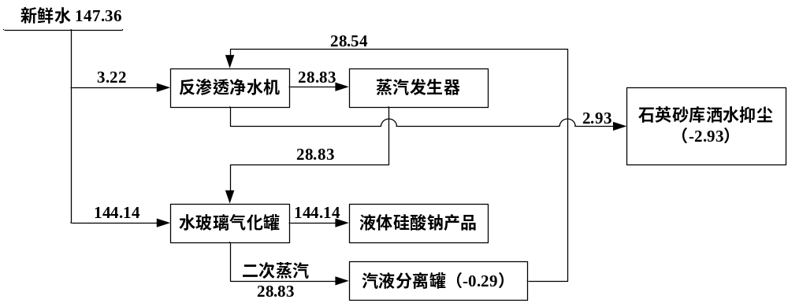  图2-1 本项目水平衡图（m³/d）  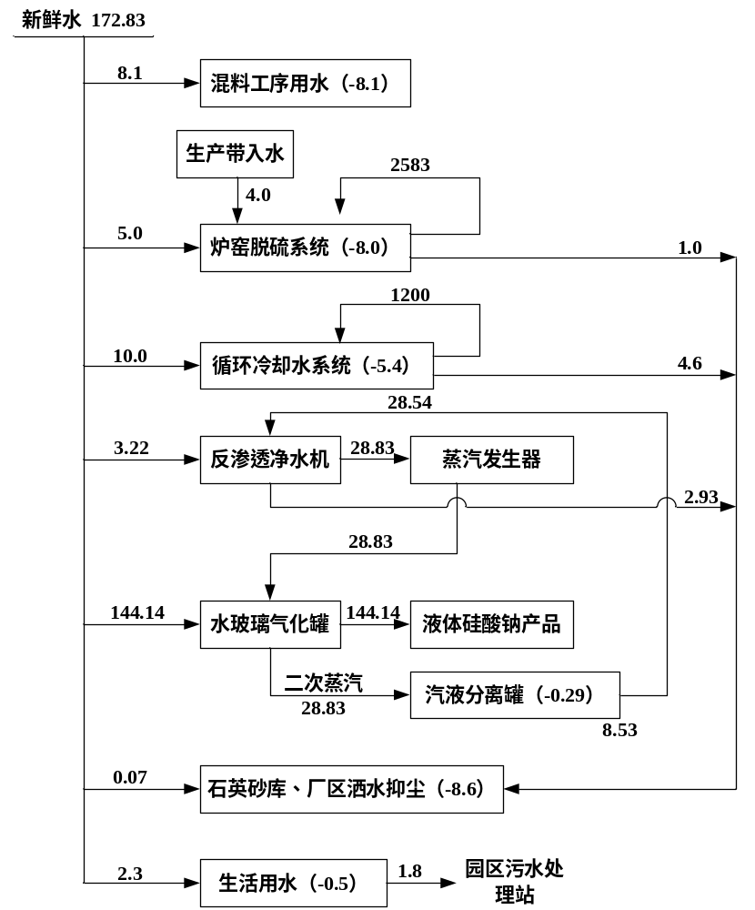  图2-1 项目完成后全厂给排水平衡图（m³/d）  （2）供电  项目利用厂区现有供电设施，由园区供电系统供电，年新增用电量200万kW·h。  （3）供热  项目生产用热采用燃气蒸汽发生器，办公区依托现有供暖设施。  （4）供气  项目天然气供给依托厂区现有供气设施，由园区燃气管网提供，年新增天然气用量272万Nm³/a。  13、劳动定员及工作制度  本次不新增劳动定员，依托厂区现有劳动定员46人，四班三倒工作制度，每天3班，每班8h，年生产8000h（约333d）。  14、施工进度  项目施工工期6个月。
  工程 | 项目 | 建设内容 | 备注
  主体  工程 | 熔制车间 | 1层框架结构，建筑面积1277.8m²。内设固体硅酸钠生产线1条，主要设备有蓄热式马蹄焰炉、输送机、混合机、提升机、链板出料机、助燃机系统、风冷系统，用于生产固体硅酸钠。 | 已建成
  辅助  工程 | 综合楼 | 3层（局部1层）砖混结构，建筑面积1581m²。内设办公室及食堂，用于员工办公、临时休息及用餐。 | 已建成
  辅助  工程 | 1#原料库 | 1座，1层轻钢结构，建筑面积2149.8m²，用于分区堆放散装石英砂及袋装纯碱。 | 已建成
  辅助  工程 | 固废库房 | 1座，1层轻钢结构，建筑面积300m²，用于存放一般固废。 | 已建成
  辅助  工程 | 危废间 | 1座，1层轻钢结构，建筑面积30m²，用于暂存危险废物。 | 已建成
  辅助  工程 | 1#成品库 | 1座，1层轻钢结构，建筑面积647.17m²，用于袋装硅酸钠暂存。 | 已建成
  辅助  工程 | 2#成品库 | 1座，1层轻钢结构，建筑面积2712.6m²，用于袋装硅酸钠暂存。 | 已建成
  辅助  工程 | 3#成品库 | 1座，1层轻钢结构，建筑面积3121.2m²，用于袋装硅酸钠暂存。 | 已建成
  辅助  工程 | 罐区 | 项目设有占地面积50m²的罐区，罐区设置10m³氨水储罐1座，用于氨水暂存。储罐设0.6m高围堰。 | 已建成
  辅助  工程 | 消防泵房 | 项目设有1座消防泵房，1层，内设2台消防水泵（1用1备）。 | 已建成
  辅助  工程 | 门卫室 | 2座，1层，砖混结构，每个门卫室建筑面积22.75m²。 | 已建成
  辅助  工程 | 变配电室 | 1座，1层轻钢结构，建筑面积252.76m²。 | 已建成
  辅助  工程 | 防雨棚 | 1座，1层轻钢结构，占地面积1079.84m²。 | 已建成
  辅助  工程 | 调压站 | 项目设有调压站1座，提供气源天然气。 | 已建成
  辅助  工程 | 事故水池 | 容积400m³，用于收集事故废水。 | 已建成
  辅助  工程 | 初期雨水池 | 容积200m³，用于收集厂区初期雨水。 | 已建成
  公用  工程 | 供热 | 冬季生产厂房不采暖；办公区冬季采暖由自制换热管回收蓄热式马蹄焰炉余热提供。 | --
  公用  工程 | 供气 | 蓄热式马蹄焰炉以天然气为燃料，由内蒙古准格尔经济开发区供气管道供给，厂区内设调压站。 | --
  公用  工程 | 供电 | 项目供电电源由内蒙古准格尔经济开发区10kV供电网提供，厂区设1台400kVA变压器。 | --
  公用  工程 | 供水 | 由内蒙古准格尔经济开发区供水管网供给。 | --
  公用  工程 | 循环冷却水 | 项目设有循环水站1座，循环冷却水循环水量为50m³/h。 | --
  公用  工程 | 防腐防渗 | 危废库及罐区由下到上采用C300混凝土200mm+土工布400g/m²+环氧树脂漆，渗透系数K≤10⁻¹⁰cm/s，满足《危险废物贮存污染控制标准》（GB18597-2023）要求。  事故水池、初期雨水池由下到上采用C300混凝土200mm+土工布400g/m²+环氧树脂漆，渗透系数K≤10⁻¹⁰cm/s。  熔制车间、成品库等属于一般防渗区，采取一般混凝土地面硬化，K≤1×10⁻⁷cm/s。 | --
  公用  工程 | 环境风险 | 项目设置200m³初期雨水池1座，400m³事故水池1座。 | 已建成
  序号 | 产品名称 | 单位 | 产能 |  | 备注
  序号 | 产品名称 | 单位 | 现有 | 改建后 | 备注
  1 | 固体硅酸钠 | 万t/a | 3.8 | 0.6 | 其中3.2万吨用于进一步生产液体硅酸钠，保留0.6万吨作为产品外售。
  2 | 液体硅酸钠 | 万t/a | 0 | 8.0 | 其中2.4万吨液体硅酸钠用于进一步生产速溶粉状硅酸钠；剩余5.6万吨作为产品外售。
  3 | 速溶粉状硅酸钠 | 万t/a | 0 | 1.0 | /
  项目组成 |  |  | 建设内容 | 备注
  主体工程 | 水玻璃深加工  车间 |  | 利用现有1#成品库改建，1层轻钢结构，建筑面积647.17m²，车间内安装移动料仓、水玻璃气化罐等生产设备，用于液体硅酸钠的生产。 | 改建
  主体工程 | 速溶粉状硅酸钠生产车间 |  | 利用现有固废库房改建，1座，1层轻钢结构，建筑面积300m²，车间内安装高速离心雾化机、干燥塔、燃气热风炉等生产设备，用于速溶粉状硅酸钠的生产。 | 改建
  辅助  工程 | 五金库及固废库房 |  | 在原料库东侧新建五金库及固废库房，1层轻钢结构，建筑面积50m²，主要用于存放厂区一般固废及五金零部件。 | 新建
  辅助  工程 | 水玻璃成品罐区 |  | 占地面积269.4m²，主要设置3座200m³的液体水玻璃成品储罐，用于成品液体硅酸钠的暂存。 | 新建
  辅助  工程 | 办公生活区 |  | 依托厂区现有办公生活区。 | 依托  现有
  公用  工程 | 供电 |  | 利用厂区现有供电设施，由园区供电系统供电，年新增用电量200万kW·h。 | 依托  现有
  公用  工程 | 供水 |  | 项目用水依托厂区现有供水设施，由园区供水管网供；本次不新增劳动定员，无新增生活用水。 | 依托  现有
  公用  工程 | 供热 |  | 项目生产用热采用燃气蒸汽发生器、燃气热风炉，办公区依托现有供暖设施。 | /
  公用  工程 | 供气 |  | 依托厂区现有供气设施，天然气由园区管网提供。 | 依托  现有
  环保  工程 | 废气 | 有组织 | 蒸汽发生器天然气燃烧废气：采用清洁能源天然气+低氮燃烧+1根20m高排气筒（DA002）排放。  速溶粉状硅酸钠干燥废气：燃气热风炉安装低氮燃烧装置，废气经布袋除尘器+1 根 20m高排气筒（DA003）排放。  速溶粉状硅酸钠包装废气：集气罩收集后与干燥废气共同经布袋除尘器+1 根20m高排气筒（DA003）排放。 | 新增
  环保  工程 | 废水 |  | 项目软水制备废水、蒸汽发生器排污水收集后回用于现有工程石英砂库石英砂物料表面抑尘，不外排；不新增劳动定员，无新增生活废水。 | --
  环保  工程 | 噪声 |  | 选用低噪声设备、合理布局、基础减振，车间隔声等措施。 | --
  环保  工程 | 固废 |  | 一般固废：反渗透净水机反渗透膜由厂家定期更换，更换后厂家统一回收处理，不在厂区暂存；除尘灰收集后作为产品包装外售。  生活垃圾：本次不新增劳动定员，无新增生活垃圾。 | --
  环保  工程 | 防渗工程 |  | 一般防渗区：水玻璃深加工车间、速溶粉状硅酸钠生产车间，依托车间现有防渗设施，采取一般混凝土地面硬化，K≤1×10⁻⁷cm/s；五金库及固废库房，采取一般混凝土地面硬化，K≤1×10⁻⁷cm/s。  重点防渗区：水玻璃成品罐区设置围堰（610m³），并进行防渗处理，采用C300混凝土200mm+土工布400g/m²+环氧树脂漆，满足等效黏土防渗层 Mb≥ 6.0m， K≤1×10⁻⁷cm/s。 | --
  序号 | 名称 |  | 年用量 | 形态 | 备注
  液体硅酸钠
  1 | 原料 | 固体硅酸钠 | 3.2万t/a | 固态（2-4cm块状） | 自产
  速溶粉状硅酸钠
  1 | 原料 | 液体硅酸钠 | 2.4万t/a | 液态 | 自产
  序号 | 名称 | 形态 | 单位 | 数量 |  |  | 备注
   |  |  |  | 现有工程 | 本项目 | 技改后全厂 | 备注
  1 | 新鲜水 | 液态 | m³/a | 21000 | 49072.32 | 70072.32 | 园区管网提供，含溶解工序用水量
  2 | 电 | -- | 万kWh/a | 150 | 200 | 350 | 园区供电系统提供
  3 | 燃气 | 气态 | 万Nm³/a | 599.4 | 272 | 871.4 | 园区管网提供
  4 | 蒸汽 | 气态 | t/a | 0 | 9600 | 9600 | 自产
  序号 | 名称 | 规格型号 | 单位 | 数量 | 备注
  液体硅酸钠生产设备
  1 | 移动料仓 | 10m³ | 台 | 1 | 新增
  2 | 移动料仓控制 | SR20-P | 台 | 1 | 新增
  3 | 水玻璃汽化罐（立式） | GWJ2800T12V24P1 | 台 | 3 | 新增
  4 | 水玻璃汽化罐（卧式滚筒） | GWJ2400T20V20P1 | 台 | 1 | 新增
  5 | 蒸汽发生器 | 2t/h（燃气量150m³/h） | 台 | 1 | 新增
  6 | 反渗透净水机 | 2T | 套 | 1 | 新增
  7 | 汽液分离罐 | / | 台 | 2 | 新增
  8 | 水玻璃输送泵 | 3/2D-AH | 台 | 2 | 新增
  9 | 热水泵 | ISG80-160 | 台 | 2 | 新增
  10 | 水玻璃成品泵 | 3/2D-AH | 台 | 2 | 新增
  11 | 液位仪表 | / | 套 | 7 | 新增
  12 | 水玻璃中间罐 | V=31m³ | 台 | 2 | 新增
  13 | 余热回收水罐 | V=31m³ | 台 | 1 | 新增
  14 | 水玻璃清液罐 | V=25m³，带搅拌 | 台 | 2 | 新增
  15 | 水玻璃成品罐 | V=200m³ | 台 | 3 | 新增
  16 | 管阀门配件 | / | 套 | 1 | 新增
  速溶粉状硅酸钠生产设备
  17 | 高速离心雾化机 | RG4TIA 30Kw | 台 | 1
  18 | 干燥塔 | Φ7.5× 7.3 | 套 | 1
  19 | 燃气热风炉 | RLY-250（燃气量250m³/h） | 台 | 1
  20 | 热风送风机 | 4-72-8C 30Kw | 台 | 1
  21 | 布袋除尘器 | MC-400 | 套 | 1
  22 | 螺杆泵 | CL40-2 | 台 | 1
工艺流程和产排污环节 | 工艺流程简述（图示）：  （1）液体硅酸钠生产工艺  项目液体硅酸钠生产工艺以自产固体硅酸钠为原料，不添加其他任何辅料，采用蒸汽加热的方式进行溶解，且模数调整仅为不同模数水玻璃进行配比，因此整个过程不涉及化学反应。液体硅酸钠主要生产工艺如下：  ①原料准备  根据生产需求选用合适模数的块状固体水玻璃，通过皮带输送机由料库输送到移动料仓内备用。项目使用固体硅酸钠原料均为现有工程自产，直径约为2~4cm，物料输送过程不会产生粉尘。  本工序污染源主要为设备运行噪声N。  ②溶解  将固体水玻璃与水按一定比例（根据目标浓度初步设定）加入水玻璃气化罐，开启搅拌装置，蒸汽发生器产生的蒸汽通入水玻璃气化罐直接对物料进行加热，使罐内温度升至120~170℃，压力维持在0.6MPa，保温2~4小时，直至固体水玻璃完全溶解，形成初步液体水玻璃。  蒸汽回收：溶解过程中产生的二次蒸汽通过管道引入汽液分离罐，与待加入水玻璃气化罐内的新鲜水换热，换热后蒸汽冷凝水进入余热回收水罐，回用于蒸汽发生器。换热后加热的新鲜水用于溶解工序，实现能源回收。  本工序污染源主要为蒸汽发生器天然气燃烧废气废气G1；软水制备废水及锅炉排污水W1；设备运行噪声N；废反渗透膜S1。  ③过滤  溶解后的液体水玻璃通过输送泵送入水玻璃中间罐进行过滤，该工序主要是区分出优等品液体水玻璃及合格品液体水玻璃，过滤后通过输送泵送入水玻璃清液罐。  本工序污染源主要为设备运行噪声N。  ④浓度与模数调整  浓度调整：根据目标浓度要求，向清液中加入水（浓度过高时）或通过低温蒸发（浓度过低时）调整，使用密度计实时监测浓度，直至达到设定值。  模数调整：若需提高模数，向清液中缓慢加入高模数水玻璃，搅拌均匀，直至模数达标。  本工序污染源主要为设备运行噪声N。  ⑤储存  调整合格的液体水玻璃通过管道输送至水玻璃成品罐待售，储罐具备保温功能（防止低温凝固），储存环境保持通风干燥，做好密封防止杂质混入。  本工序污染源主要为设备运行噪声N。  （2）速溶粉状硅酸钠生产工艺  项目速溶粉状硅酸钠生产工艺以自产液体硅酸钠为原料，经一步雾化、干燥制得，不添加其他任何辅料，因此整个过程不涉及化学反应。速溶粉状硅酸钠主要生产工艺如下：  ①进料  自产的液体硅酸钠由管道自成品罐区输送至干燥塔电加热储槽内待用（带搅拌）。  本工序污染源主要为设备运行噪声N。  ②雾化、干燥  物料由螺杆泵送至干燥塔顶部的离心式雾化机，将料液雾化成细小雾群，同时由燃气热风炉加热至300℃左右的热空气经干燥塔热风分布器进入干燥塔内，吹向雾化轮底部，使之与雾群相接触。气体的热量使水分迅速蒸发，成品物料由干燥塔底部收集，尾气进入布袋除尘器进一步除尘处理，然后由除尘器配套引风机抽出通过排气筒排放。  本工序污染源主要为干燥废气G2；设备运行噪声N；除尘灰S2。  ③包装、入库  成品速溶粉状硅酸钠经包装后入库待售。  本工序污染源主要为包装废气废气G3；设备运行噪声N。  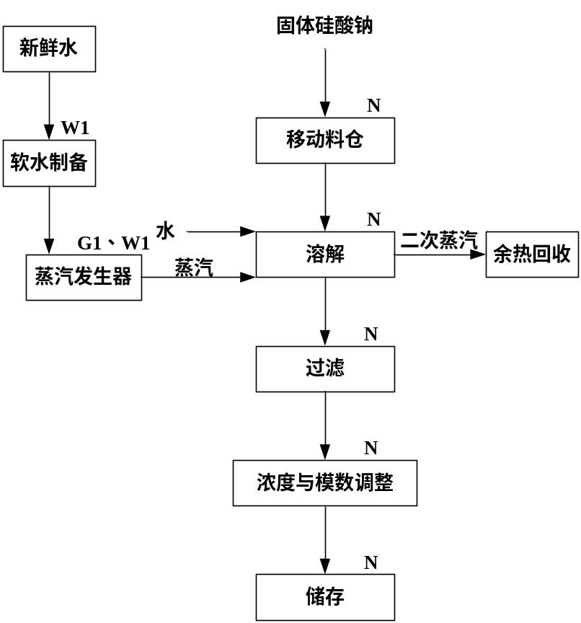  图2-2 液体硅酸钠生产工艺及产排污节点图  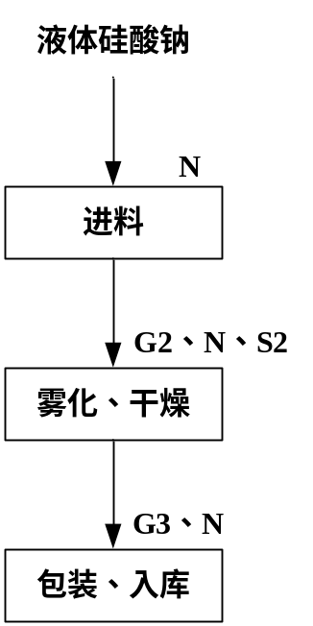  图2-3 速溶粉状硅酸钠生产工艺及产排污节点图  表2-7 项目生产工艺主要排污节点一览表
  类型 | 序号 | 污染源 | 污染物 | 治理措施
  废气 | G₁ | 蒸汽发生器天然气燃烧废气 | 颗粒物、二氧化硫、氮氧化物、烟气黑度 | 采用清洁能源天然气+低氮燃烧+1根20m高排气筒（DA002）排放。
  废气 | G₂ | 速溶粉状硅酸钠干燥废气 | 颗粒物、二氧化硫、氮氧化物 | 燃气热风炉安装低氮燃烧装置 | 布袋除尘器+1 根 20m高排气筒（DA003）排放。
  废气 | G₃ | 速溶粉状硅酸钠包装废气 | 颗粒物 | 集气罩收集 | 布袋除尘器+1 根 20m高排气筒（DA003）排放。
  废水 | W₁ | 软水制备废水、蒸汽发生器排污水 | COD | 全部用于现有工程石英砂库石英砂物料表面抑尘，不外排。
  噪声 | N | 设备 | A声级 | 选用低噪设备基础、基础减振、厂房隔声
  固废 | S₁ | 废反渗透膜 | 废反渗透膜 | 由厂家定期更换，更换后厂家统一回收处理，不在厂区暂存。
  固废 | S₂ | 除尘灰 | 速溶粉状硅酸钠 | 收集后作为产品包装外售。

与项目有关的原有环境污染问题 | 1、内蒙古硅金科技有限责任公司基本情况  内蒙古硅金科技有限责任公司，成立于2018年，位于内蒙古鄂尔多斯准格尔经济开发区准格尔产业园。2020年4月13日，《内蒙古硅金化工科技有限责任公司年产3.8万吨固体硅酸钠项目环境影响报告书》通过鄂尔多斯市生态环境局审批（鄂环审字〔2020〕102号），并于2025年3月22日通过竣工环境保护自主验收。现有工程以石英砂和天然碱（纯碱）为原料，采用干法生产固体硅酸钠，年产固体硅酸钠38000t/a。  2022年8月，企业取得鄂尔多斯市生态环境局准格尔分局核发的国版排污许可证（编号：91150694MA0Q0TEK29001V），有效期为2022年8月23日至2027年8月22日。  2、现有工程污染防治措施及污染物排放量  根据企业竣工环境保护自主验收监测报告（TF/BG-2024-612），监测时间为2024年12月3日~12月4日，项目现有工程各污染防治措施及达标排放情况一览表见下表。  （1）废气污染物  现有工程废气污染物治理措施及排放情况见表2-8。  表2-8 现有工程废气污染物治理措施及排放一览表  注：监测期间生产工况90%。（污染物检测浓度均为监测期间最大值）  （2）废水  项目循环冷却水系统排水用于原料库、厂区泼洒抑尘，不外排；生活污水经1座20m³玻璃钢化粪池收集后，排至内蒙古准格尔经济开发区城镇污水处理厂进一步处理。  （3）噪声污染源及防治措施  根据企业竣工环境保护自主验收监测报告（TF/BG-2024-612）中2024年12月3日厂界噪声监测结果，现有工程厂界噪声情况见下表。  表2-9 现有工程噪声污染源治理措施及排放情况一览表  根据监测结果，厂界噪声满足《工业企业厂界环境噪声排放标准》（GB12348-2008）3类标准。  （4）固体废物  表2-10 项目现有工程固废产生及处置情况  （5）土壤、地下水自行监测情况  根据企业竣工环境保护自主验收监测报告（TF/BG-2024-612），监测时间为2024年12月3日~12月4日，厂区内共布设土壤监测点5个，其中罐区、事故池、初期雨水池处为柱状样，厂区东南侧、厂区西北侧为表层样。监测结果显示：项目厂区罐区、事故池、初期雨水池、厂区东南侧及厂区西北侧监测因子均满足《土壤环境质量 建设用地土壤污染风险管控标准（试行）》(GB36600 - 2018)表1中第二类用地土壤污染风险筛选值。  根据企业验收报告中的说明，由鄂尔多斯市宏图建筑勘测设计院有限责任公司出具的项目岩土工程勘察报告显示，项目地区无地下水，未建立地下水监测井，因此验收期间及后期生产期间企业未开展地下水例行检测。  4、现有工程主要污染物排放情况  项目现有工程全厂主要污染物排放情况一览表见下表。  表2-11 现有工程主要污染物排放一览表  5、现有工程总量控制指标  根据鄂尔多斯市生态环境局《关于内蒙古硅金化工科技有限责任公司年产3.8万吨固体硅酸钠项目大气主要污染物排放总量指标确认意见的函》（鄂环气字〔2020〕9号）及现有国版排污许可证，现有工程总量指标为：  COD：0t/a、NH₃-N：0t/a；颗粒物：2.920t/a、SO₂：22.02t/a、NO_{x}：27.16t/a、VOC_{S}：0t/a。  6、现有工程存在的环保问题  （1）存在问题  根据2025年12月10日，准格尔旗生态环境分局准格尔经济开发区执法中队出具的《鄂尔多斯市生态环境局污染源现场监察记录》 ，该项目已建设了2个静压釜（水玻璃汽化罐），1个滚筒，2个成品储罐，约占项目总体工程的7%，其余工程均未开工建设。  （2）整改措施  在收到通知后，企业已停止建设，并向准格尔旗生态环境分局提交了整改情况报告。
  污染源 | 污染物 | 排放浓度mg/m³ | 排放速率kg/h | 气量m³/h | 措施及排放  去向 | 标准限值 | 排放量  t/a
  马蹄焰炉天然气燃烧废气 | 颗粒物 | 4.2  （折算浓度） | 0.04 | 11850 | SNCR-SCR联合脱硝装置+袋式除尘器+1根30m排气筒（DA001） | 10mg/m³ | 0.36
  马蹄焰炉天然气燃烧废气 | 二氧化硫 | 12.0  （折算浓度） | 0.12 | 13029 | SNCR-SCR联合脱硝装置+袋式除尘器+1根30m排气筒（DA001） | 100mg/m³ | 1.07
  马蹄焰炉天然气燃烧废气 | 氮氧化物 | 16.3  （折算浓度） | 0.16 | 13029 | SNCR-SCR联合脱硝装置+袋式除尘器+1根30m排气筒（DA001） | 100mg/m³ | 1.42
  马蹄焰炉天然气燃烧废气 | 氨 | 1.28 | 0.015 | 11850 | SNCR-SCR联合脱硝装置+袋式除尘器+1根30m排气筒（DA001） | 10mg/m³ | 0.13
  厂界无组织废气 | 颗粒物 | 0.278 | -- | -- | 原料堆存、上料等工序均置于全封闭储棚内；厂区洒水抑尘。 | 1.0mg/m³ | --
  厂界无组织废气 | 氨 | 0.19 | -- | -- | 原料堆存、上料等工序均置于全封闭储棚内；厂区洒水抑尘。 | 0.3mg/m³ | --
  污染源 | 环保措施 | 标准来源 | 标准值  dB（A） | 位置 | 监测数据（dB（A））
   |  |  |  |  | 昼间 | 夜间
  生产设备、风机 | 选用低噪声设备，加装基础减振，厂房隔声等措施 | 《工业企业厂界环境噪声排放标准》（GB12348-2008）3类标准 | 昼间≤65  夜间≤55 | 东厂界 | 52.4 | 44.1
   |  |  |  | 西厂界 | 51.4 | 41.9
   |  |  |  | 南厂界 | 51.1 | 42.7
   |  |  |  | 北厂界 | 51.5 | 41.6
  污染源 | 污染因子 | 产生量 | 固废代码 | 环保措施 | 固废类别
  生产 | 废包装材料 | 30 t/a | SW59 | 用于产品包装，循环使用 | 一般固废
  熔制车间 | 废耐火砖 | 200t/3a | SW59 | 收集后外售综合利用 | 一般固废
  废气处理 | 除尘灰 | 7.5t/a | SW59 | 收集后回用于生产 | 一般固废
  废气处理 | 除尘器废布袋 | 0.1t/a | SW59 | 定期更换外售综合利用 | 一般固废
  废气处理 | 废催化剂 | 0.2t/2a | 772-007-50 | 暂存于1座30m²危废间，送有资质单位处置 | 危险废物
  污染种类 | 污染物名称 | 排放量（t/a） | 数据来源
  废气 | 颗粒物 | 0.36 | 验收数据
  废气 | 二氧化硫 | 1.07 | 验收数据
  废气 | 氮氧化物 | 1.42 | 验收数据
  废气 | 氨 | 0.13 | 验收数据
  废水 | COD | 0 | --
  废水 | 氨氮 | 0 | --

三、区域环境质量现状、环境保护目标及评价标准
区域  环境  质量  现状 | 1、区域环境质量现状  （1）环境空气质量现状  ①环境空气质量达标区判定  根据《2025年内蒙古自治区生态环境状况公报》， 2025年，12个盟市空气质量均达标。项目位于鄂尔多斯市准格尔旗，属于环境空气质量达标区。  ②其他污染物环境质量现状监测  - 监测点位及因子  TSP监测数据引用《内蒙古励泰生物能源有限责任公司年产60万吨兰炭型焦储煤棚扩建项目环境质量现状监测报告》（QLHB-2024WT-698）中监测数据，由鄂尔多斯市清蓝环保有限公司进行监测，监测时间为2024年8月14日-8月17日，监测点位于本项目厂区东南3200m处。其监测点位、监测因子与数据时效性均满足要求，监测数据有效。具体监测数据如下：  表3-1 其他污染物补充监测点位基本信息  2）监测时段与频次  TSP监测时间为2024年8月14日-8月17日，监测3天，监测日均浓度的每次连续采样时间为24h。  3）评价标准  TSP浓度执行《环境空气质量标准》（GB3095-2026）二级标准。  4）评价方法  评价方法采用单项标准指数法，评价模式如下：  P_{i}＝C_{i}/C_{0i}  式中：P_{i}—i污染物标准指数；  C_{i}—i污染物实测浓度，mg/m³；  C_{oi}—i污染物评价标准值，mg/m³。  5）监测数据统计分析与评价  表3-2 环境空气监测及评价结果一览表  由上表可知，TSP24h平均浓度为0.197～0.210mg/m³，最大值占环境质量标准值的70%，满足《环境空气质量标准》（GB3095-2026）二级标准要求。  2、地表水环境质量现状  区域地表水体为皇甫川，位于厂区西侧1980m处，该河流属于黄河流域，根据《2025年内蒙古自治区生态环境状况公报》，黄河流域水质良好，35个国考断面中，Ⅰ～Ⅲ类水质断面占80%，同比上升2.9个百分点；无劣Ⅴ类水质断面，同比持平。  3、声环境质量现状  项目周边50m范围内无声环境保护目标，无需进行现状监测。  4、生态环境质量现状  项目土地类型为工业用地。  5、电磁辐射  项目无电磁辐射影响。  6、土壤、地下水环境  项目无土壤、地下水污染途径，无需开展地下水、土壤环境质量现状调查。
  监测点名称 | 监测点坐标 |  | 监测因子 | 监测时段 | 相对厂址方位 | 相对厂界距离/m
  监测点名称 | 经度 | 纬度
  厂区东南3200m | 110°51′59.018″ | 39°42′19.713″ | TSP | 2024.8.14-8.17 | 东南 | 3200
  监测项目 | 浓度范围(mg/m³) | 标准值(mg/m³) | 污染指数 | 超标率(%)
  TSP | 0.197--0.210 | 0.3 | 0.66—0.7 | 0
环境  保护  目标 | 项目位于鄂尔多斯准格尔经济开发区准格尔产业园内蒙古硅金科技有限责任公司现有厂区内，厂界外500m范围内无自然保护区、风景名胜区、居住区、文化区和农村地区中人群较集中的区域等保护目标。根据项目性质和周围环境特征，项目主要保护目标见表3-3。  表3-3 主要环境保护目标一览表
  环境  要素 | 保护  目标 | 坐标/ |  | 保护  内容 | 方位 | 距离（m） | 功能要求
  环境  要素 | 保护  目标 | 经度/° | 纬度/°
  大气环境 | 厂界外500m范围内无自然保护区、风景名胜区、居住区、文化区和农村地区中人群较集中的区域 |  |  |  |  |  | 《环境空气质量标准》（GB3095-2026）二级标准
  地下水环境 | 厂界外500m范围内不存在地下水集中式饮用水水源和热水、矿泉水、温泉等特殊地下水资源 |  |  |  |  |  | 《地下水质量标准》（GB/T14848-2017）Ⅲ类标准
  声环境 | 厂界（项目周边50m范围内无声环境保护目标） |  |  |  |  |  | 《声环境质量标准》（GB3096-2008）3类标准
  土壤环境 | 厂区内土壤 |  |  |  |  |  | 《土壤环境质量 建设用地土壤污染风险管控标准（试行）》（GB36600-2018）第二类用地筛选值限值
  环境风险 | 大气：项目周围500m周边企业  地表水：厂区生产废水不外排  地下水：厂址及周边区域地下水 |  |  |  |  |  | 风险处于可防控水平
  生态环境 | 无生态环境保护目标 |  |  |  |  |  | --
污染  物排  放控  制标  准 | （1）废气  ①施工期  施工场地扬尘执行《大气污染物综合排放标准》（GB16297-1996）中无组织排放监控浓度值。  表3-4 施工场地扬尘排放浓度限值  ②运营期  项目运营期液体硅酸钠生产蒸汽发生器天然气燃烧废气有组织排放执行《锅炉大气污染物排放标准》（GB13271-2014）表 3特别排放限值要求；速溶粉状硅酸钠生产干燥、包装废气颗粒物、SO₂、NOx有组织排放执行《无机化学工业污染物排放标准》（GB31573-2015）表 4大气污染物特别排放限值及其修改单要求；厂界无组织颗粒物排放执行《大气污染物综合排放标准》（GB16297-1996）表 2无组织排放监控浓度限值要求。  表3-5 有组织废气排放执行标准  （2）废水  项目软水制备废水、蒸汽发生器排污水收集后用于现有工程石英砂库石英砂物料表面抑尘，不外排；不新增劳动定员，无新增生活废水。  （3）噪声  施工期噪声执行《建筑施工噪声排放标准》（GB12523-2025）中相关标准；运营期厂界噪声执行《工业企业厂界环境噪声排放标准》（GB12348- 2008）3类标准，具体标准值如下。  表3-6 噪声排放标准  （4）固体废物  一般固废执行《一般工业固体废物贮存和填埋污染控制标准》（GB18599-2020）中有关规定。
  控制项目 | 浓度限值（mg/m³） | 标准来源
  颗粒物 | 1.0 | 《大气污染物综合排放标准》（GB16297-1996）
  污染物 |  |  | 标准来源 | 标准值 | 排气筒高度
  有组织 | 蒸汽发生器天然气燃烧废气 | 颗粒物 | 《锅炉大气污染物排放标准》（GB 13271-2014）表 3特别排放限值 | 20mg/m³ | 20m
  有组织 | 蒸汽发生器天然气燃烧废气 | 二氧化硫 | 《锅炉大气污染物排放标准》（GB 13271-2014）表 3特别排放限值 | 50mg/m³ | 20m
  有组织 | 蒸汽发生器天然气燃烧废气 | 氮氧化物 | 《锅炉大气污染物排放标准》（GB 13271-2014）表 3特别排放限值 | 150mg/m³ | 20m
  有组织 | 蒸汽发生器天然气燃烧废气 | 烟气黑度 | 《锅炉大气污染物排放标准》（GB 13271-2014）表 3特别排放限值 | ≤1级 | 20m
  有组织 | 速溶粉状硅酸钠生产干燥、包装废气 | 颗粒物 | 《无机化学工业污染物排放标准》（GB31573-2015）表 4大气污染物特别排放限值及其修改单要求 | 10mg/m³ | 20m
  有组织 | 速溶粉状硅酸钠生产干燥、包装废气 | 二氧化硫 | 《无机化学工业污染物排放标准》（GB31573-2015）表 4大气污染物特别排放限值及其修改单要求 | 100mg/m³ | 20m
  有组织 | 速溶粉状硅酸钠生产干燥、包装废气 | 氮氧化物 | 《无机化学工业污染物排放标准》（GB31573-2015）表 4大气污染物特别排放限值及其修改单要求 | 100mg/m³ | 20m
  厂界无组织 |  | 颗粒物 | 《大气污染物综合排放标准》（GB16297-1996）表 2无组织排放监控浓度限值 | 1.0mg/m³ | /
  时段 | 标准值dB(A) |  | 执行标准
  时段 | 昼间 | 夜间 | 执行标准
  施工期 | 70 | 55 | 《建筑施工噪声排放标准》（GB12523- 2025）
  运营期 | 65 | 55 | 《工业企业厂界环境噪声排放标准》(GB12348-2008）3类标准
总量  控制  指标 | 根据《建设项目主要污染物排放总量指标审核及管理暂行办法》规定，实行总量控制的污染因子主要为COD、氨氮、SO₂、NOx、VOCs五种主要污染物控制总量。  （1）废水  软水制备废水、蒸汽发生器排污水收集后全部用于现有工程石英砂库石英砂物料表面抑尘，不外排；不新增劳动定员，无新增生活废水。因此项目不涉及废水总量指标。  （2）废气  ①按照标准值核算  DA002排气筒：  根据源强核算内容，项目蒸汽发生器天然气燃烧废气产生量为7758216m³/a。天然气燃烧烟气中的颗粒物、SO₂、NO_{X}执行《锅炉大气污染物排放标准》（GB13271-2014）表3特别排放限值，即颗粒物≤20mg/m³，SO₂≤50mg/m³，NO_{X}≤150mg/m³。即项目废物污染物总量指标为：  颗粒物：7758216m³/a×20mg/m³×10⁻⁹=0.155t/a；  SO₂：7758216m³/a×50mg/m³×10⁻⁹=0.388t/a；  NOx：7758216m³/a×150mg/m³×10⁻⁹=1.115t/a。  DA003排气筒：  项目DA003排气筒风量为35000 m³/h，年工作8000h，颗粒物、SO₂、NO_{X}执行《无机化学工业污染物排放标准》（GB31573-2015）表 4大气污染物特别排放限值及其修改单要求，即颗粒物≤10mg/m³，SO₂≤100mg/m³，NO_{X}≤100mg/m³。即项目废物污染物总量指标为：  颗粒物：35000m³/h×8000h×10mg/m³×10⁻⁹=2.8t/a；  SO₂：35000m³/h×8000h×100mg/m³×10⁻⁹=28.0t/a；  NOx：35000m³/h×8000h×100mg/m³×10⁻⁹=28.0t/a。  ②按照预测值核算  根据当地要求，项目二氧化硫、氮氧化物总量指标按照环评预测排放量进行核算，即：  DA002排气筒：  颗粒物：0.032t/a；  SO₂：7758216m³/a×3.712mg/m³×10⁻⁹=0.029t/a；  NOx：7758216m³/a×27.8mg/m³×10⁻⁹=0.218t/a。  DA003排气筒：  颗粒物：0.754t/a；  SO₂：35000m³/h×8000h×0.286mg/m³×10⁻⁹=0.08t/a；  NOx：35000m³/h×8000h×6.68mg/m³×10⁻⁹=1.87t/a。  综上，本项目污染物总量指标按照环评预测值计，即：  COD：0t/a、氨氮：0t/a；颗粒物：0.786t/a、SO₂：0.109t/a、NOx：2.088t/a、VOC_{S}：0t/a。  （3）全厂总量控制指标  本项目建成后全厂污染物排放总量控制指标为：  COD：0t/a、NH₃-N：0t/a；颗粒物：3.706t/a、SO₂：22.129t/a、NO_{x}：29.248t/a、VOC_{S}：0t/a。  项目需按要求办理总量指标。

四、主要环境影响和保护措施
施工  期环  境保  护措  施 | 项目利用现有车间，施工期只进行简单的设备安装，不涉及土建施工等内容，且施工期较短，采用加强管理等措施后不会对环境产生不良影响。  1、施工扬尘影响分析  施工期造成区域大气环境污染的主要因素是地面扬尘。本工程施工产生的地面扬尘主要来自设备装卸过程和运输车辆引起的二次扬尘两个方面。  为有效控制施工期扬尘影响，本评价要求项目建设及施工单位严格执行《防治城市扬尘污染技术规范》（HJ/T393-2007）中施工扬尘的管理规定，确保施工场地扬尘排放满足《大气污染物综合排放标准》（GB16297-1996）中无组织排放监控浓度值要求。  2、施工废水影响分析  施工期废水主要是施工现场工人产生的生活污水。生活污水主要污染物是SS、COD、BOD₅等，施工期依托厂区内现有化粪池。上述废水产生量较小，且排入化粪池，从而不会产生地表径流，不会对周围地表水环境产生不利影响。  3、施工噪声影响分析  施工期的噪声主要来源于设备拆卸和安装的噪声，结合本工程的施工特点，经类比分析，设备安装产生的噪声级值为70-95dB(A)。为最大限度避免和减轻设备安装噪声对周围声环境的不利影响，本评价建议该工程在施工期采取以下噪声控制措施和对策：  （1）从声源上控制。要求在装卸机器时使用低噪声机械设备，同时在装卸的过程中施工单位应设专人对机械设备进行定期保养，并对现场员工进行培训，严格按照操作规范使用各类机械；  （2）合理安排时间和进度，避免在敏感时间施工，不准在12:00-14:00、22:00-次日6:00期间使用高噪声设备；  （3）严格按照设备说明书中的要求拆卸和安装，有条件时，可以针对施工人员进行设备安装培训；  （4）加强日常监督管理。  经采取以上措施后，可有效减轻施工噪声的影响，可使建筑施工场界噪声满足《建筑施工噪声排放标准》（GB12523-2025）的排放限值要求，且施工期噪声影响是暂时的，将随着施工期结束而终止。因此，该项目施工对周围声环境影响较小。  4、施工固废影响分析  施工期产生的固体废物主要为装卸机器时产生的包装垃圾、生活垃圾，本评价针对施工期固体废物建议采取如下措施：  （1）包装垃圾送至回收站统一回收处理，严禁乱扔乱放；生活垃圾放入垃圾收集点、垃圾箱等，严禁乱扔乱放；  （2）定期清运垃圾，避免超过垃圾箱最大容纳量；  （3）加强日常管理。  综上，以上影响随着施工期结束而结束，对周围环境不会产生明显影响。  5、施工振动防治措施  本项目施工期振动源主要为切割机、电钻等设备产生的振动，其特点是间歇或阵发性的，并具备流动性的特征。为减少施工振动对敏感点的影响，结合施工进展，采取如下防治措施：  （1）施工单位应合理安排施工时间，做到文明施工，除工程必需外，严禁在中午12:00~14:00、夜间22:00~6:00期间进行施工。  （2）项目施工时做好基础减振，设备与基础或连接部位之间可采用弹簧减振、橡胶减振技术，可减震至原动量1/10~1/100，降噪20~40dB（A），可大大减轻噪声对周围环境敏感点的影响。  通过采取以上措施，施工场界噪声满足《建筑施工噪声排放标准》（GB12523-2025）的规定。  6、生态影响防治措施  本项目在现有厂区内进行建设，不新增占地，不涉及生态影响。
运营  期环  境影  响和  保护  措施 | 1、大气环境影响分析  （1）DA002排气筒废气源强核算  项目废气主要为蒸汽发生器天然气燃烧废气，主要污染物为颗粒物、二氧化硫、氮氧化物、烟气黑度，采用清洁能源天然气+低氮燃烧+1根20m高排气筒（DA002）排放。项目蒸汽发生器燃料为天然气（150m³/h），供热时间为4800h/a，天然气总用量为72万m³/a。  根据生态环境部发布的《排放源统计调查产排污核算方法和系数手册》（公告2021年第24号）中4430工业锅炉（热力供应）行业系数手册，燃气工业锅炉基准烟气量为107753Nm³/万m³原料，经计算，本项目天然气烟气排放量为7758216m³/a（1616.295m³/h）。  ①颗粒物  本次评价颗粒物源强核算参考《北京环境总体规划研究》对天然气燃烧颗粒物数据推算结果，即颗粒物排放系数为0.45kg/万m³-燃料。则颗粒物排放量为0.032t/a，排放速率为0.007kg/h，排放浓度为4.33mg/m³，满足《锅炉大气污染物排放标准》（GB13271-2014）表3特别排放浓度限值要求。  ②二氧化硫  本次评价二氧化硫源强核算参照《排放源统计调查产排污核算方法和系数手册》（公告2021年第24号）中4430工业锅炉（热力供应）行业系数手册中燃气工业锅炉二氧化硫产污系数，即0.02Skg/万m³-原料。根据《天然气》（GB17820-2018），一类天然气中总硫含量≤20mg/m³，本项目S取20，则SO₂排放量为0.029t/a，排放速率为0.006kg/h，排放浓度为3.712mg/m³，满足《锅炉大气污染物排放标准》（GB13271-2014）表3污染物特别排放浓度限值要求。  ③NOx  本次评价NOx源强核算参照《排放源统计调查产排污核算方法和系数手册》（公告2021年第24号）中4430工业锅炉（热力供应）行业系数手册中燃气工业锅炉氮氧化物产污系数，即3.03kg/万m³-原料。则NOx排放量为0.218t/a，排放速率为0.045kg/h，排放浓度为27.8mg/m³，满足《锅炉大气污染物排放标准》（GB13271-2014）表3特别排放浓度限值要求。  （2）DA003排气筒废气源强核算  项目废气主要为速溶粉状硅酸钠干燥废气、包装废气，干燥废气主要包括燃气热风炉天然气燃烧废气及干燥塔本身物料产生的粉尘，主要污染物为颗粒物、二氧化硫、氮氧化物；包装废气主要为包装过程产生的粉尘，主要污染物为颗粒物。项目燃气热风炉安装低氮燃烧装置、包装废气经集气罩收集（收集效率90%），两股废气共同经布袋除尘器（处理效率95%）+1 根 20m高排气筒（DA003）排放。根据设备厂家提供的设计资料，本项目DA003排气筒风机风量为35000m³/h。  ①颗粒物  a.干燥塔本身颗粒物产生量  项目干燥过程会产生一定量的粉尘气体，经类比同类型企业，本次评价掺杂在燃气热风炉热风中的颗粒物产生量按1.0kg/t产品计，项目速溶粉状硅酸钠产品产能为1万t/a，则干燥塔本身颗粒物产生量为10t/a，年工作时间8000h，产生速率为1.25kg/h。  b. 燃气热风炉天然气燃烧废气颗粒物产生量  本次评价燃气热风炉天然气燃烧废气颗粒物产污系数参照《排放源统计调查产排污核算方法和系数手册》（33-37，431-434）机械行业系数手册产排污系数表-燃气工业炉窑，按2.86kg/万m³原料计，项目燃气热风炉天然气消耗量为200万m³/a，则颗粒物产生量为0.572t/a，年工作时间8000h，产生速率为0.0715kg/h。  c.包装废气颗粒物产生量  经类比同类型企业，项目包装废气颗粒物产生量按产品产量的0.05%计，项目速溶粉状硅酸钠产品产能为1万t/a，则干燥塔本身颗粒物产生量为5t/a，年工作时间4000h，包装废气集气罩收集效率90%，则有组织颗粒物产生量为4.5t/a、产生速率为1.125kg/h；无组织颗粒物产生量为0.5t/a、逸散量为0.125kg/h。  综上，项目颗粒物有组织最大产生量为15.072t/a、最大产生速率为2.4465kg/h、最大产生浓度为69.9mg/m³。两股废气共同经布袋除尘器（处理效率95%）+1 根 20m高排气筒（DA003）排放，则项目颗粒物有组织最大排放量为0.754t/a、最大排放速率为0.122kg/h、最大排放浓度为3.486mg/m³，满足《无机化学工业污染物排放标准》（GB31573-2015）表 4大气污染物特别排放限值及其修改单要求。  ②二氧化硫  本次评价燃气热风炉天然气燃烧废气颗粒物产污系数参照《排放源统计调查产排污核算方法和系数手册》（33-37，431-434）机械行业系数手册产排污系数表-燃气工业炉窑，按0.02Skg/万m³原料计，项目燃气热风炉天然气消耗量为200万m³/a。根据《天然气》（GB17820-2018），一类天然气中总硫含量≤20mg/m³，项目S取20，则SO₂排放量为0.08t/a，排放速率为0.01kg/h，排放浓度为0.286mg/m³，满足《无机化学工业污染物排放标准》（GB31573-2015）表 4大气污染物特别排放限值及其修改单要求。  ③NOx  本次评价燃气热风炉天然气燃烧废气颗粒物产污系数参照《排放源统计调查产排污核算方法和系数手册》（33-37，431-434） 机械行业系数手册产排污系数表-燃气工业炉窑，按18.7kg/万m³原料计，项目燃气热风炉天然气消耗量为200万m³/a，则NOx产生量为3.74t/a，年工作时间8000h，产生速率为0.4675kg/h。项目燃气热风炉安装低氮燃烧装置，参照排放源统计调查产排污核算方法和系数手册》（33-37，431-434）机械行业系数手册产排污系数表-燃气工业炉窑，低氮燃烧法治理效率按50%计，则项目NOx排放量为1.87t/a，排放速率为0.234kg/h、排放浓度为6.68mg/m³，满足《无机化学工业污染物排放标准》（GB31573-2015）表 4大气污染物特别排放限值及其修改单要求。  （3）无组织废气  项目无组织废气主要为包装工序未被收集的颗粒物。采取加强管理、强化有组织收集的措施进一步降低无组织逸散量。根据前述计算，项目无组织颗粒物产生量为0.5t/a、逸散量为0.125kg/h，颗粒物排放浓度＜1.0mg/m³，满足《大气污染物综合排放标准》（GB16297-1996）表2无组织排放监控浓度限值要求。

运营期环境影响和保护措施 | （4）废气污染源参数  项目废气污染源源强核算结果及相关参数一览表见下表。  表4-1 项目有组织废气污染源源强核算结果及相关参数一览表  表4-2 项目无组织废气污染源源强核算结果及相关参数一览表
  工序 | 装置/污染源 | 污染物 | 污染物产生 |  |  |  | 处理措施 |  |  | 污染物排放情况 |  |  |  |  | 排放时间(h/a)
  工序 | 装置/污染源 | 污染物 | 核算  方法 | 废气  产生量 | 浓度 | 速率 | 工艺 | 效率% | 是否可行技术 | 核算  方法 | 废气  排放量 | 浓度 | 速率 | 排放量 | 排放时间(h/a)
   |  |  |  | m³/h | mg/m³ | kg/h |  |  |  |  | m³/h | mg/m³ | kg/h | t/a | 排放时间(h/a)
  溶解工序 | 蒸汽发生器 | 颗粒物 | 产排污系数法 | 1616.295 | 4.33 | 0.007 | 采用清洁能源天然气+低氮燃烧+1根20m高排气筒（DA002）排放 | / | 是 | 产排污系数法 | 1548.555 | 4.33 | 0.007 | 0.032 | 4800
  溶解工序 | 蒸汽发生器 | 二氧化硫 | 产排污系数法 | 1616.295 | 3.712 | 0.006 | 采用清洁能源天然气+低氮燃烧+1根20m高排气筒（DA002）排放 | / | 是 | 产排污系数法 | 1548.555 | 3.712 | 0.006 | 0.029 | 4800
  溶解工序 | 蒸汽发生器 | 氮氧化物 | 产排污系数法 | 1616.295 | 27.8 | 0.045 | 采用清洁能源天然气+低氮燃烧+1根20m高排气筒（DA002）排放 | / | 是 | 产排污系数法 | 1548.555 | 27.8 | 0.045 | 0.218 | 4800
  溶解工序 | 蒸汽发生器 | 烟气黑度 | / | 1616.295 | ≤1级 |  | 采用清洁能源天然气+低氮燃烧+1根20m高排气筒（DA002）排放 | / | 是 | / | 1548.555 | ≤1级 |  | / | 4800
  干燥、包装工序 | 干燥塔、燃气热风炉 | 颗粒物 | 产排污系数法 | 35000 | 69.9 | 2.4465 | 项目燃气热风炉安装低氮燃烧装置、包装废气经集气罩收集（收集效率90%），两股废气共同经布袋除尘器+1 根 20m高排气筒（DA003）排放。 | 95 | 是 | 产排污系数法 | 35000 | 3.486 | 0.122 | 0.754 | 8000
  干燥、包装工序 | 干燥塔、燃气热风炉 | 二氧化硫 | 产排污系数法 | 35000 | 0.286 | 0.01 |  | / | 是 | 产排污系数法 | 35000 | 0.286 | 0.01 | 0.08 | 8000
  干燥、包装工序 | 干燥塔、燃气热风炉 | 氮氧化物 | 产排污系数法 | 35000 | 13.36 | 0.4675 |  | 50 | 是 | 产排污系数法 | 35000 | 6.68 | 0.234 | 1.87 | 8000
  装置/污染源 | 污染物 | 污染物产生 |  |  | 处理措施 |  |  | 污染物排放情况 |  |  |  | 排放时间(h/a)
  装置/污染源 | 污染物 | 核算  方法 | 浓度 | 速率 | 工艺 | 效率% | 是否可行技术 | 核算  方法 | 浓度 | 速率 | 排放量 | 排放时间(h/a)
  装置/污染源 | 污染物 | 核算  方法 | mg/m³ | kg/h |  |  |  |  | mg/m³ | kg/h | t/a | 排放时间(h/a)
  包装工序 | 颗粒物 | 产排污系数法 | / | 0.125 | 加强管理、强化有组织收集的措施进一步降低无组织逸散量 | 95 | 是 | 产排污系数法 | ＜1.0 | 0.125 | 0.5 | 4000

运营  期环  境影  响和  保护  措施 | 废气污染源排放参数见下表。  表4-3 项目有组织废气污染源排放参数表（点源）  表4-4 项目无组织废气污染源排放参数表（面源）  大气污染物排放量核算见表4-5、4-6，大气污染物年排放量核算见表4-7。  表4-5 大气污染物有组织排放量核算表  表4-6 大气污染物无组织排放量核算表  表4-7 大气污染物年排放量核算表  （5）非正常工况  非正常工况指生产过程中开停车、设备检修、工艺设备运转异常等，以及污染物排放控制措施达不到应有效率等情况下的排放。项目开停车、设备检修时无污染物排放，本项目非正常排放主要是污染物控制措施达不到应有的效率，这里考虑布袋除尘器处理装置的最坏的状况，处理效率为下降至50%时，事故处理时间为30min，每套环保设备非正常工况发生频次为每年一次。  表4-8 非正常工况废气排放情况  （6）污染防治可行性技术分析  低氮燃烧技术常用的两种方法有排烟再循环和空气分级燃烧法。将燃烧所需的空气分成二（或三）级送入炉内的燃烧技术称为空气分级燃烧。本项目低氮燃烧器采用空气分级供给方式，将第一级空气和全部燃料送入炉内进行燃料过浓燃烧，其余空气作为第二级空气在火焰下游送入，使燃料完全燃烧。在第二级空气送入点之前为一次燃烧区，之后为二次燃烧区。一次燃烧区内由于氧量不足，使燃烧速度和温度水平下降，热力型NOx减少；二次燃烧区内氧量充足，但此处温度较低，不会生成过多的NOx。  根据《排污许可证申请与核发技术规范 锅炉》（HJ953-2018），燃气锅炉烟气污染防治可行技术为低氮燃烧技术、低氮燃烧+SCR脱硝技术。本项目燃气导热油炉采用低氮燃烧技术，属于可行性技术。  根据《排污许可证申请与核发技术规范 无机化学工业》（HJ1035-2019），颗粒物可行性技术为湿法除尘、旋风除尘、电除尘、袋式除尘、脉冲除尘，项目采用布袋除尘器的处理措施，属于可行性技术；氮氧化物可行性技术为选择性催化还原法、选择性非催化还原法、低氮燃烧法，项目燃气热风炉安装低氮燃烧器，属于可行性技术。  （7）大气监测计划  根据《排污单位自行监测技术指南 火力发电和锅炉》（HJ820-2017）、《排污单位自行监测技术指南 无机化学工业》（HJ 1138-2020），本次提出如下监测要求：  表4-9 大气环境监测计划  2、水环境影响分析  项目软水制备废水、蒸汽发生器排污水收集后全部用于现有工程石英砂库石英砂物料表面抑尘，不外排；不新增劳动定员，无新增生活废水。  项目不会对地表水环境造成影响。  3、声环境影响分析  （1）噪声预测  项目噪声污染源主要为生产设备、风机等设备运行时产生的噪声，声级值在75~85dB（A）之间。通过选用低噪声设备、加装基础减振、车间隔声等措施，噪声污染源位置与采取防治措施后源强见表4-10。
  污染源名称 | 排气筒底部中心坐标(°) |  | 排气筒底部海拔高度(m) | 排气筒参数 |  |  |  | 年排放小时数/h | 排放工况 | 排放速率kg/h
  污染源名称 | 经度 | 纬度 | 排气筒底部海拔高度(m) | 高度(m) | 内径(m) | 温度(℃) | 流速(m/s) | 年排放小时数/h | 排放工况 | 颗粒物 | 二氧  化硫 | 氮氧  化物
  DA002 | 110.83628225 | 39.71732779 | 1107 | 20 | 0.2 | 80 | 14.3 | 4800 | 正常 | 0.007 | 0.006 | 0.045
  DA003 | 110.83676169 | 39.71761784 | 1107 | 20 | 0.8 | 100 | 19.4 | 8000 | 正常 | 0.122 | 0.01 | 0.234
  编号 | 名称 | 起点坐标/° |  | 海拔高度m | 长度  m | 宽度  m | 有效排放高度/m | 与正北向夹角/° | 污染物排放速率/（kg/h）
  编号 | 名称 | 经度 | 纬度 |  |  |  |  |  | 颗粒物
  1 | 速溶粉状硅酸钠生产车间 | 110.83669203 | 39.71743845 | 1107 | 20 | 15 | 15 | 0 | 0.125
  序号 | 排放口 | 污染物 | 核算排放浓度/（mg/m³） | 核算排放速率/（kg/h） | 核算年排放量/（t/a）
  一般排放口
  DA002 | 蒸汽发生器天然气燃烧废气 | 颗粒物 | 4.33 | 0.007 | 0.032
  DA002 | 蒸汽发生器天然气燃烧废气 | 二氧化硫 | 3.712 | 0.006 | 0.029
  DA002 | 蒸汽发生器天然气燃烧废气 | 氮氧化物 | 27.8 | 0.045 | 0.218
  DA003 | 干燥、包装废气 | 颗粒物 | 3.486 | 0.122 | 0.754
  DA003 | 干燥、包装废气 | 二氧化硫 | 0.286 | 0.01 | 0.08
  DA003 | 干燥、包装废气 | 氮氧化物 | 6.68 | 0.234 | 1.87
  有组织排放量总计 |  | 颗粒物 |  |  | 0.786
   |  | 二氧化硫 |  |  | 0.109
   |  | 氮氧化物 |  |  | 2.088
  序号 | 产污环节 | 污染物 | 主要污染防治措施 | 排放标准 |  | 年排放量/（t/a）
   |  |  |  | 标准名称 | 浓度限值mg/m³ | 年排放量/（t/a）
  1 | 包装工序 | 颗粒物 | 加强管理、强化有组织收集的措施进一步降低无组织逸散量 | 《大气污染物综合排放标准》（GB16297-1996）表2无组织排放监控浓度限值要求 | 1.0 | 0.5
  无组织排放量总计 |  | 颗粒物 |  |  |  | 0.5
  序号 | 污染物 | 年排放量/（t/a）
  1 | 颗粒物 | 0.786
  2 | 二氧化硫 | 0.109
  3 | 氮氧化物 | 2.088
  非正常排放类型 |  | 污染物 | 排放浓度mg/m³ | 排放速率kg/h | 排放历时min/次 | 排放量  kg/次 | 频次 | 出现原因 | 措施
  DA003 | 干燥、包装废气 | 颗粒物 | 34.95 | 1.223 | 30 | 0.612 | 1次/年 | 布袋除尘器发生故障，对污染物的防治措施处理效率下降50% | 一旦发现废气处理效率下降，马上停机维修
  DA003 | 干燥、包装废气 | 二氧化硫 | 0.286 | 0.01 | 30 | 0.005 | 1次/年 | 布袋除尘器发生故障，对污染物的防治措施处理效率下降50% | 一旦发现废气处理效率下降，马上停机维修
  DA003 | 干燥、包装废气 | 氮氧化物 | 6.680 | 0.234 | 30 | 0.117 | 1次/年 | 布袋除尘器发生故障，对污染物的防治措施处理效率下降50% | 一旦发现废气处理效率下降，马上停机维修
  类别 | 监测点位 | 监测指标 | 监测频次 | 依据 | 执行排放标准
  废气 | DA002 | 颗粒物 | 1次/年 | 《排污单位自行监测技术指南 火力发电和锅炉》（HJ820-2017） | 《锅炉大气污染物排放标准》（GB13271-2014）表3大气污染物特别排放限值
  废气 | DA002 | 二氧化硫 | 1次/年 | 《排污单位自行监测技术指南 火力发电和锅炉》（HJ820-2017） | 《锅炉大气污染物排放标准》（GB13271-2014）表3大气污染物特别排放限值
  废气 | DA002 | 氮氧化物 | 1次/月 | 《排污单位自行监测技术指南 火力发电和锅炉》（HJ820-2017） | 《锅炉大气污染物排放标准》（GB13271-2014）表3大气污染物特别排放限值
  废气 | DA002 | 烟气黑度 | 1次/年 | 《排污单位自行监测技术指南 火力发电和锅炉》（HJ820-2017） | 《锅炉大气污染物排放标准》（GB13271-2014）表3大气污染物特别排放限值
  废气 | DA003 | 颗粒物 | 1次/半年 | 《排污单位自行监测技术指南 无机化学工业》（HJ 1138-2020） | 《无机化学工业污染物排放标准》（GB31573-2015）表 4大气污染物特别排放限值及其修改单要求
  废气 | DA003 | 二氧化硫 | 1次/半年 | 《排污单位自行监测技术指南 无机化学工业》（HJ 1138-2020） | 《无机化学工业污染物排放标准》（GB31573-2015）表 4大气污染物特别排放限值及其修改单要求
  废气 | DA003 | 氮氧化物 | 1次/半年 | 《排污单位自行监测技术指南 无机化学工业》（HJ 1138-2020） | 《无机化学工业污染物排放标准》（GB31573-2015）表 4大气污染物特别排放限值及其修改单要求

运营期环境影响和保护措施 | 表4-10 项目主要噪声源强一览表
  建构筑物 | 声源名称 | 产生源强（dB(A)） | 声源控制措施 | 运行时段 | 排放源强（dB(A)） | 持续时间（h）
  水玻璃深加工  车间 | 移动料仓 | 80 | 低噪声设备、基础减振、车间隔声 | 昼夜 | 65 | 4800
  水玻璃深加工  车间 | 蒸汽发生器 | 80 | 低噪声设备、基础减振、车间隔声 | 昼夜 | 65 | 4800
  水玻璃深加工  车间 | 反渗透净水机 | 80 | 低噪声设备、基础减振、车间隔声 | 昼夜 | 65 | 4800
  水玻璃深加工  车间 | 热水泵 | 85 | 低噪声设备、基础减振、车间隔声 | 昼夜 | 70 | 4800
  水玻璃深加工  车间 | 水玻璃输送泵 | 80 | 低噪声设备、基础减振、车间隔声 | 昼夜 | 65 | 4800
  水玻璃深加工  车间 | 水玻璃汽化罐（立式） | 75 | 低噪声设备、基础减振、车间隔声 | 昼夜 | 60 | 4800
  水玻璃深加工  车间 | 水玻璃汽化罐（卧式） | 75 | 低噪声设备、基础减振、车间隔声 | 昼夜 | 60 | 4800
  水玻璃成品罐区 | 水玻璃成品泵 | 75 | 低噪声设备、基础减振、车间隔声 | 昼夜 | 60 | 8000
  速溶粉状硅酸钠生产车间 | 高速离心雾化机 | 75 | 低噪声设备、基础减振、车间隔声 | 昼夜 | 60 | 8000
  速溶粉状硅酸钠生产车间 | 干燥塔 | 80 | 低噪声设备、基础减振、车间隔声 | 昼夜 | 65 | 8000
  速溶粉状硅酸钠生产车间 | 燃气热风炉 | 85 | 低噪声设备、基础减振、车间隔声 | 昼夜 | 70 | 8000
  速溶粉状硅酸钠生产车间 | 热风送风机 | 85 | 低噪声设备、基础减振、车间隔声 | 昼夜 | 70 | 8000
  速溶粉状硅酸钠生产车间 | 螺杆泵 | 80 | 低噪声设备、基础减振、车间隔声 | 昼夜 | 65 | 8000
  室外 | 风机 | 85 | 低噪声设备、基础减振、车间隔声 | 昼夜 | 70 | 4800
  室外 | 风机 | 85 | 低噪声设备、基础减振、车间隔声 | 昼夜 | 70 | 8000

运营期环境影响和保护措施 | （2）预测模式  ①预测范围、点位、因子  噪声预测范围为：厂界外1m；  预测点位：厂界四周各设1个点位，共4个预测点位。  噪声预测因子：等效连续A声级。  ②预测模型  采用《环境影响评价技术导则 声环境》（HJ2.4-2021）附录B 典型行业噪声预测模型中B.1 工业噪声预测计算模型进行预测。  （3）噪声结果与评价  项目投产后厂界噪声预测结果见下表。  表4-11 噪声预测结果 单位：dB（A）  由上表可知，运营期噪声源对各厂界的贡献值在30.5～54.3dB（A）之间，叠加现状值后，厂界昼间噪声预测值在51.3～56.5dB（A）之间，厂界夜间噪声预测值在42.2～54.7dB（A）之间，满足《工业企业厂界环境噪声排放标准》（GB12348-2008）3类标准。  采取降噪措施后，项目噪声对周围环境的影响较小。  （2）监测计划  根据《排污许可证申请与核发技术规范 工业噪声》（HJ 1301—2023），提出如下监测要求。  表4-12 声环境监测计划  4、固体废物环境影响分析  项目主要固废包括废反渗透膜、除尘灰，属于一般固废。  项目反渗透净水机运行过程中会产生会定期更换反渗透膜，废反渗透膜产生量约为0.1t/a，由厂家定期更换，更换后厂家统一回收处理，不在厂区暂存。  项目布袋除尘器除尘灰产生量为14.32t/a，收集后包装直接作为成品外售。  本次不新增劳动定员，无新增生活垃圾。  综上所述，项目固废均得到合理处置，固废满足《一般工业固体废物贮存和填埋污染控制标准》（GB18599-2020）规定，不会对周围环境产生影响。  5、地下水、土壤影响分析  项目不存在地下水、土壤污染途径，项目利用现有车间，现有车间地面为水泥+抗渗剂硬化地面，能够满足一般防渗要求。同时水玻璃成品罐区设置围堰，采用钢筋混凝土形式，并按照重点防渗区进行防渗，等效黏土防渗层Mb≥6.0m，K≤1×10⁻⁷cm/s；或参考GB18598执行。  综上所述，采取上述措施后，不会对厂区地下水、土壤环境造成影响。  6、环境风险影响分析  根据原国家环保部《关于进一步加强环境影响评价管理防范环境风险的通知》（国家环保部环发〔2012〕77号）及生态环境部发布的《建设项目环境风险评价技术导则》（HJ169-2018）要求，对于涉及有毒有害和易燃易爆物质的生产、使用、储存（包括使用管线输运）的建设项目进行风险评价。  本次环境风险评价的目的在于识别物料生产、贮存、转运过程中的风险因素及可能诱发的环境问题，以突发性事故导致的危险物质环境急性损害防控为目标，对建设项目的环境风险进行分析、预测和评估，提出环境风险预防、控制、减缓措施，明确环境风险监控及应急建议要求，为建设项目环境风险防控提供科学依据，力求将建设项目的环境风险降至可防控水平。  （1）风险调查  根据导则规定，建设项目风险源调查主要为调查建设项目危险物质数量和分布情况、生产工艺特点，收集危险物质安全技术说明书等基础资料。  ①物质危险性识别  项目涉及到的危险性物质主要为天然气，其物化性质及毒性见下表。  表4-13 项目涉及危险物质主要物料理化特性一览表  ②敏感目标识别  项目环境风险保护目标主要为厂区及周边500m范围内企业职工。  （2）评价依据  根据《建设项目环境风险评价技术导则》（HJ169-2018），危险物质Q值确定表见表4-14。  表4-14 项目危险物质数量与临界量比值Q值确定表  注：项目天然气由园区管网提供，根据燃气成分报告，标准状态下天然气密度为0.7374kg/m³，厂区天然气最大存在量约为83m³，因此，天然气最大存在量为0.06t。  按照《建设项目环境风险评价技术导则》导则要求，Q＜1时，风险潜势为I，为简单分析。  （3）环境风险识别  表4-15 项目环境风险及环境影响途径识别表  （4）环境风险分析  ①大气环境风险分析  项目大气环境风险主要为燃气管道发生泄漏，遇明火引发火灾、爆炸伴生/次生污染物排放。项目所处地势开阔，空气流通性较好，大气污染物扩散稀释速度快，且火灾爆炸产生污染物的影响是暂时的，随爆炸结束将很快解除， 因此火灾爆炸事故产生的污染物不会对大气环境产生明显影响。  ②对地下水和土壤环境的影响  厂内泄漏主要为水玻璃成品罐发生泄漏可能造成土壤、地下水的污染，项目水玻璃成品罐区设置围堰（610m³），并进行防渗处理，采用C300混凝土200mm+土工布400g/m²+环氧树脂漆，满足等效黏土防渗层 Mb≥ 6.0m， K≤1×10⁻⁷cm/s。因此，水玻璃成品泄漏对评价区域内土壤、地下水造成的影响较小。  （5）环境风险防范措施及应急措施  ①天然气泄漏  紧急疏散和警戒，从消防安全通道疏导无关人员撤离，并根据总指挥确认的警戒范围，警戒疏散组应积极做好现场警戒工作。切断泄露源：抢险人员在防护条件下及时查明泄漏点，在保证安全的情况下切断泄漏源，并进行隔离，严格限制人员出入。同时按照突发事故报告与应急响应制度与规程，及时上报公司应急指挥部，在采取应急处理同时，根据厂区风向标指示，按照厂区图示牌中的应急疏散撤离线路，迅速组织人员疏散群，保证应急疏散的快捷、有序、高效。发生事故后，应进行事故后果评价，并将有关情况通报给上级环保主管部门。  ②定期举行应急培训活动，对该项目相关人员进行事故应急培训，提高事故发生后的应急处理能力；对新上岗的工作人员、实习人员、进行岗前安全、环保培训，重点部门的人员定期轮训。  ③应急撤离防范措施  项目在建设完成后及时更新突发环境事件风险应急预案，以防范突发环境事件的发生。发生有毒有害危险物质泄漏引发大气环境风险时，企业应按照突发事故报告与应急响应制度与规程，及时上报公司应急指挥部，在采取应急处理同时，根据厂区风向标指示，按照厂区图示牌中的应急疏散撤离线路，迅速组织人员疏散群，保证应急疏散的快捷、有序、高效。  ④储罐泄露措施  水玻璃成品罐区设置围堰（610m³），并按照重点防渗区要求进行防渗，项目水玻璃成品储罐最大溶容积600 m³＜围堰容积610m³，可满足要求。  （6）风险事故应急预案  项目建成后，应对现有应急预案进行重新修订，包括应急预案实施组织、责任人、每一事故发生的处理程序、原因分析、防止再次发生的改进措施、应急预案的演习等。以使一旦发生事故可快速、有效得到处理，防止事故蔓延，将事故风险和导致的损失降到最低程度。  表4-16 应急预案主要内容  （7）环境风险评价结论  项目涉及风险物质储存过程中存在泄露、散落或引起火灾发生环境风险事故的可能，受影响的主要为厂区工作人员，厂区制定相关管理制度，采取防渗漏、防火、防静电等措施，员工严格遵守国家相关管理规定，在发生事故后能及时采取相应的安全措施和及时启动事故应急预案，泄露和火灾事故风险都是可以预防和控制的。  建设项目环境风险简单分析内容表如下：  表4-17 建设项目环境风险简单分析内容表  8、排污许可制度衔接  建设单位应按照《排污许可管理条例》、《固定污染源排污许可分类管理名录（2019年版）》等排污许可证相关管理要求，在规定时限对现有排污许可手续进行变更。
  序号 | 预测点 | 现状值 |  | 贡献值 | 预测值 |  | 标准值 | 达标情况
  序号 | 预测点 | 昼间 | 夜间 | 贡献值 | 昼间 | 夜间 | 标准值 | 达标情况
  1 | 东厂界 | 52.4 | 44.1 | 54.3 | 56.5 | 54.7 | 昼间≤65dB(A)  夜间≤55dB(A) | 达标
  2 | 南厂界 | 51.4 | 41.9 | 30.5 | 51.4 | 42.2 | 昼间≤65dB(A)  夜间≤55dB(A) | 达标
  3 | 西厂界 | 51.1 | 42.7 | 36.5 | 51.3 | 43.6 | 昼间≤65dB(A)  夜间≤55dB(A) | 达标
  4 | 北厂界 | 51.5 | 41.6 | 38.3 | 51.7 | 43.3 | 昼间≤65dB(A)  夜间≤55dB(A) | 达标
  类别 | 监测点位 | 监测指标 | 监测频次 | 执行排放标准
  噪声 | 厂界外1m处 | 等效连续A声级 | 1次/季度 | 《工业企业厂界环境噪声排放标准》（GB12348-2008）3类标准
  序号 | 化学名称 | 形态 | 熔点  (℃) | 沸点  (℃) | 闪点  (℃) | 爆炸极限% | 危险  特性 | 危险度  H | 分布  场所
  1 | 天然气 | 气态 | -182.6 | -161.4 | -218 | 5~15 | 有毒有害 | -- | 管道
  序号 | 危险物质名称 | CAS号 | 最大存在  总量q_{n}/t | 临界量Q_{n}/t | q/Q值 | Q值划分
  1 | 天然气（甲烷） | 74-82-8 | 0.06 | 10 | 0.006 | Q＜1
  项目Q值Σ |  |  |  |  | 0.006 | Q＜1
  序号 | 风险单元 | 风险源 | 作业  特点 | 主要危险物质 | 环境风险类型 | 环境影响途径 | 可能受影响的环境敏感目标
  1 | 燃气管道 | 天然气 | 常温  常压 | 甲烷 | 管道泄漏中毒、遇明火引发火灾、爆炸伴生/次生污染物排放 | 大气 | 企业职工
  2 | 水玻璃成品罐 | 液体  硅酸钠 | 常温  常压 | 液体  硅酸钠 | 储罐泄露污染土壤、地下水 | 土壤、地下水 | 土壤、地下水
  序号 | 项目 | 内容及要求
  1 | 应急计划区 | 调压站、厂区燃气管道
  2 | 应急组织机构、人员 | 成立指挥部，负责现场全面指挥，建立专业救援队伍，负责事故控制、救援、善后处理。
  3 | 应急状态分类及应急响应程序 | 规定事故的级别及相应的应急分类响应程序。
  4 | 应急设施、设备与  器材 | 防火灾、爆炸事故应急设施、设备与材料，主要为消防器材、防静电服、自给正压式呼吸器、安全防护眼镜等。
  5 | 应急通讯、通知和交通 | 规定应急状态下的通讯方式、通知方式和交通保障、管制。
  6 | 应急环境监测及事故后评估 | 由专业队伍负责对事故现场进行侦察监测、对事故性质、参数与后果进行评估，为指挥部门提供决策依据。
  7 | 应急防护措施、清除泄漏措施方法和器材 | 事故现场：控制事故、防止扩大、蔓延及连锁反应。清除现场泄漏物，降低危害，相应的设施器材配备。  邻近区域：控制防火区域，控制和清除污染措施及设备。
  8 | 应急剂量控制、撤离组织计划、医疗救护和公众健康 | 事故现场：事故处理人员对毒物的应急计量控制规定，现场及邻近装置人员撤离组织计划及救护。给出人员应急疏散线路图。  工厂邻近区：给出人员应急疏散线路图。
  9 | 应急状态终止  与恢复措施 | 规定应急状态终止程序，事故现场善后处理，恢复措施。  邻近区域解除事故警戒及善后恢复措施。
  10 | 人员培训及演练 | 应急计划制定后，平时安排人员培训及演练。
  11 | 公众教育信息  纪录和报告 | 对工厂邻近地区开展公众教育、培训和发布有关信息  设置应急事故专门纪录，建立档案和专门报告制度，设专门部门负责管理。
  建设项目名称 | 内蒙古硅金科技有限责任公司固体硅酸钠深加工项目
  建设地点 | 内蒙古自治区 | 鄂尔多斯市 | 准格尔旗 | 沙圪堵镇准格尔经济开发区准格尔产业园
  地理坐标 | 经度 | 110°50′10.122″ | 纬度 | 39°43′0.566″
  主要危险物质及分布 | 主要危险物质为天然气、液体硅酸钠，主要分布于天然气管道、水玻璃成品储罐内
  环境影响途径及危害后果 | 天然气泄露引发爆炸、火灾事故，引发伴生/次生污染物排放，对环境及周边企业职工造成影响。
  风险防范措施要求 | ①天然气泄漏  紧急疏散和警戒，从消防安全通道疏导无关人员撤离，并根据总指挥确认的警戒范围，警戒疏散组应积极做好现场警戒工作。切断泄露源：抢险人员在防护条件下及时查明泄漏点，在保证安全的情况下切断泄漏源，并进行隔离，严格限制人员出入。同时按照突发事故报告与应急响应制度与规程，及时上报公司应急指挥部，在采取应急处理同时，根据厂区风向标指示，按照厂区图示牌中的应急疏散撤离线路，迅速组织人员疏散群，保证应急疏散的快捷、有序、高效。发生事故后，应进行事故后果评价，并将有关情况通报给上级环保主管部门。  ②定期举行应急培训活动，对该项目相关人员进行事故应急培训，提高事故发生后的应急处理能力；对新上岗的工作人员、实习人员、进行岗前安全、环保培训，重点部门的人员定期轮训。  ③应急撤离防范措施  项目在建设完成后及时更新突发环境事件风险应急预案，以防范突发环境事件的发生。发生有毒有害危险物质泄漏引发大气环境风险时，企业应按照突发事故报告与应急响应制度与规程，及时上报公司应急指挥部，在采取应急处理同时，根据厂区风向标指示，按照厂区图示牌中的应急疏散撤离线路，迅速组织人员疏散群，保证应急疏散的快捷、有序、高效。  ④储罐泄露措施[10.1]  水玻璃成品罐区设置围堰（610m³），并按照重点防渗区要求进行防渗，项目水玻璃成品储罐最大溶容积600 m³＜围堰容积610m³，可满足要求。
  填表说明：项目主要危险物质为天然气、液体硅酸钠，在采取相应的风险防范措施的情况下，项目环境风险可降至可防控水平。

五、环境保护措施监督检查清单
内容  要素 | 排放口(编号、名称)/污染源 | 污染物  项目 | 环境保护措施 | 执行标准
大气  环境 | DA002  （蒸汽发生器天然气燃烧废气） | 颗粒物  二氧化硫  氮氧化物  烟气黑度 | 采用清洁能源天然气+低氮燃烧+1根20m高排气筒（DA002）排放 | 《锅炉大气污染物排放标准》（GB13271-2014）表3特别排放浓度限值
大气  环境 | DA003  （速溶粉状硅酸钠干燥、包装废气） | 颗粒物  二氧化硫  氮氧化物 | 项目燃气热风炉安装低氮燃烧装置、包装废气经集气罩收集，两股废气共同经布袋除尘器+1 根 20m高排气筒（DA003）排放。 | 《无机化学工业污染物排放标准》（GB31573-2015）表 4大气污染物特别排放限值及其修改单要求
地表水环境 | 生活污水 | 不新增劳动定员，无新增生活废水。
地表水环境 | 生产废水 | 软水制备废水、蒸汽发生器排污水收集后全部用于现有工程石英砂库石英砂物料表面抑尘，不外排。
声环境 | 生产设备、风机 | 等效连续A声级 | 基础减振、车间隔声 | 《工业企业厂界环境噪声排放标准》(GB12348-2008)3类标准
电磁辐射 | -- | -- | -- | --
固体  废物 | 一般固废：反渗透净水机反渗透膜由厂家定期更换，更换后厂家统一回收处理，不在厂区暂存；除尘灰收集后作为产品包装外售。
土壤及地下水污染防治措施 | 一般防渗区：水玻璃深加工车间、速溶粉状硅酸钠生产车间，依托车间现有防渗设施，采取一般混凝土地面硬化，K≤1×10⁻⁷cm/s；五金库及固废库房，采取一般混凝土地面硬化，K≤1×10⁻⁷cm/s。  重点防渗区：水玻璃成品罐区设置围堰，并进行防渗处理，满足等效黏土防渗层 Mb≥ 6.0m， K≤1×10⁻⁷cm/s。
生态保护措施 | 无
环境风险防范措施 | 根据相关文件及管理部门要求落实风险措施。
其他环境管理要求 | 项目须按照规范办理排污许可手续，并严格执行“三同时”制度，进行竣工环境保护验收。

六、结论
综上所述，内蒙古硅金科技有限责任公司固体硅酸钠深加工项目选址不在生态保护红线范围内，工程建设符合国家产业政策和“三线一单”及环境管控要求，厂址选择可行；项目运营期采取了有效的污染防治措施，污染物能够达标排放，项目的建设不会对周围环境产生明显影响，满足区域环境质量改善目标管理要求；从环境保护的角度分析，项目建设可行。

附表

建设项目污染物排放量汇总表
项目  分类 | 污染物名称 | 现有工程排放量（固体废物产生量）① | 现有工程许可排放量② | 在建工程排放量（固体废物产生量）③ | 本项目排放量（固体废物产生量）④ | 以新带老削减量（新建项目不填）⑤ | 本项目建成后全厂排放量（固体废物产生量）⑥ | 变化量⑦
废气 | 颗粒物 | 0.36 | 2.920 | -- | 0.786 | -- | 1.146 | +0.786
废气 | 二氧化硫 | 1.07 | 22.02 | -- | 0.109 | -- | 1.179 | +0.109
废气 | 氮氧化物 | 1.42 | 27.16 | -- | 2.088 | -- | 3.508 | +2.088
废气 | 氨 | 0.13 | -- | -- | 0 | -- | 0.130 | 0
废水 | COD | -- | -- | -- | -- | -- | -- | --
废水 | 氨氮 | -- | -- | -- | -- | -- | -- | --
一般工业固体废物 | 废包装材料 | 30 | -- | -- | -- | -- | 30 | 0
一般工业固体废物 | 废耐火砖 | 200t/3a | -- | -- | -- | -- | 200t/3a | 0
一般工业固体废物 | 固体硅酸钠除尘灰 | 7.5 | -- | -- | -- | -- | 7.5 | 0
一般工业固体废物 | 除尘器废布袋 | 0.1 | -- | -- | -- | -- | 0.1 | 0
一般工业固体废物 | 速溶粉状硅酸钠除尘灰 | 0 | -- | -- | 14.32 | -- | 14.32 | +14.32
一般工业固体废物 | 废反渗透膜 | -- | -- | -- | 0.1 | -- | 0.1 | +0.1
危险废物 | 废催化剂 | 0.2t/2a | -- | -- | -- | -- | 0.2t/2a | 0
注：⑥=①+③+④-⑤；⑦=⑥-①；单位：吨/年

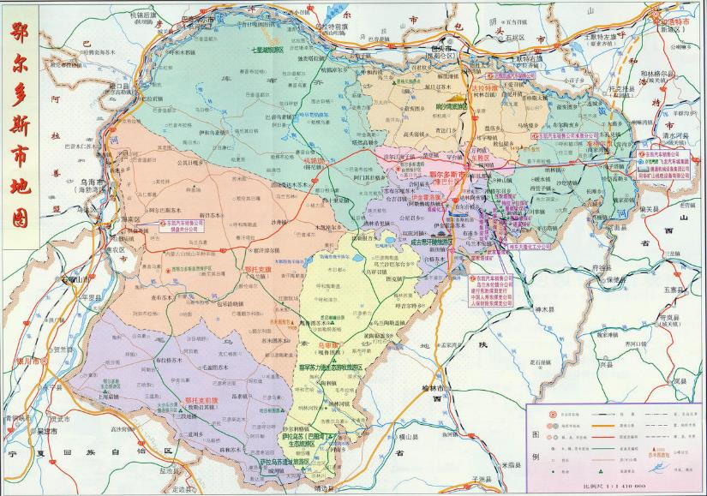
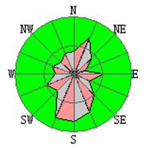
附图1：项目地理位置图
项目位置

附图2：项目周边关系图
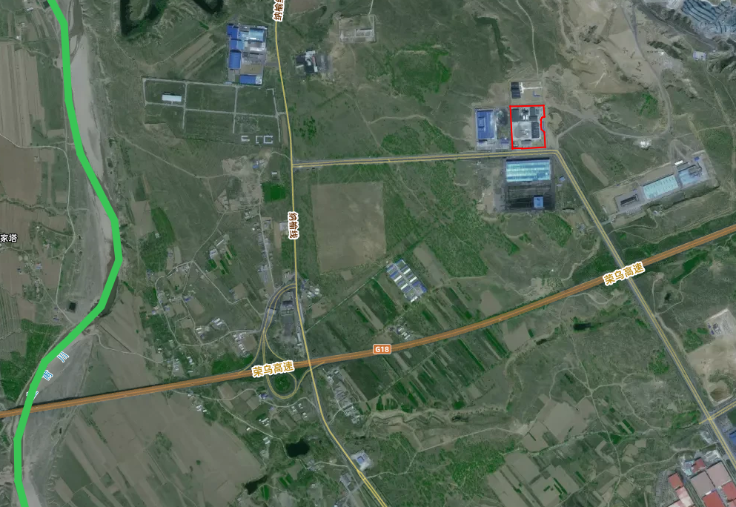
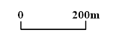
1980m
皇

甫

川
项目位置

附图3：项目平面布置图
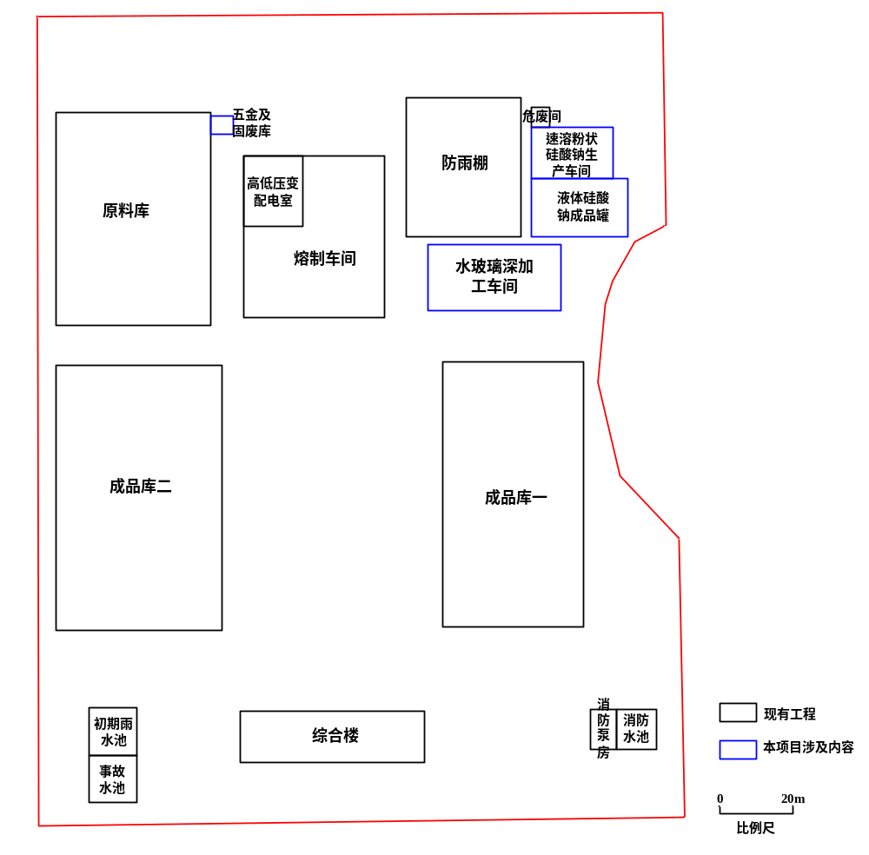

附图4：项目与园区规划布局位置关系图
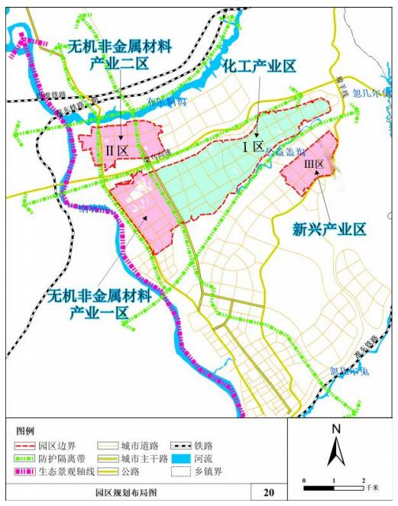
项目位置

附件5：项目与大气环境质量现状监测引用点位位置关系图
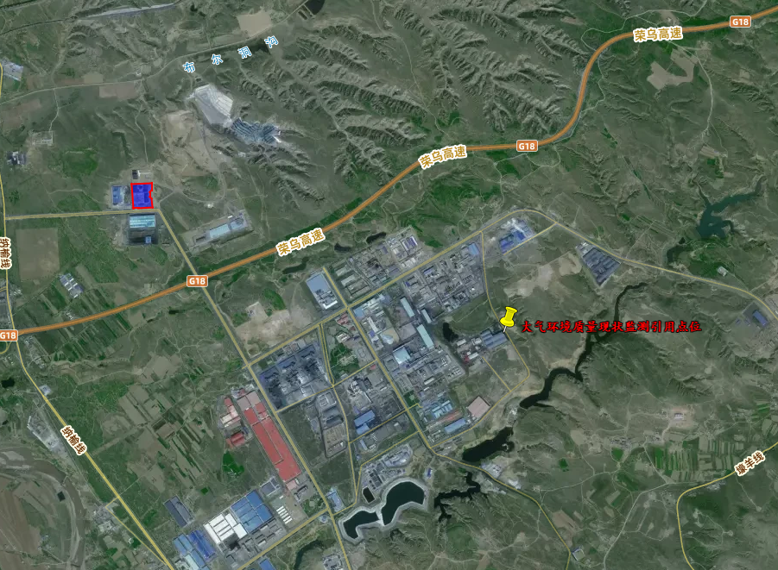

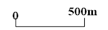
3.2km
项目位置

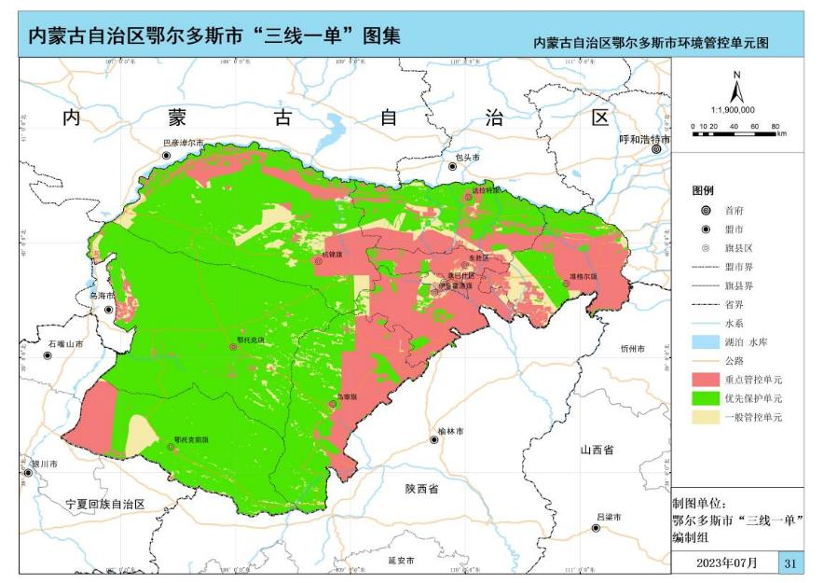
附图6：鄂尔多斯市环境管控单元图
项目位置

附件1：文物调查情况的函
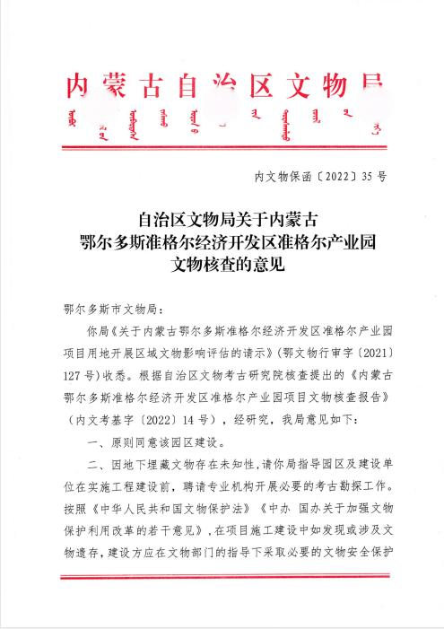

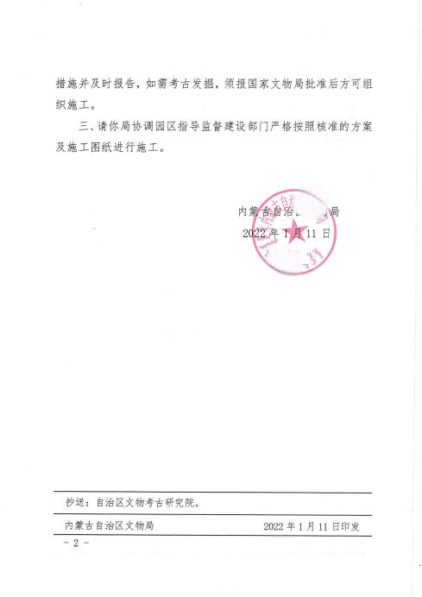

附件2：“三线一单”平台查询结果
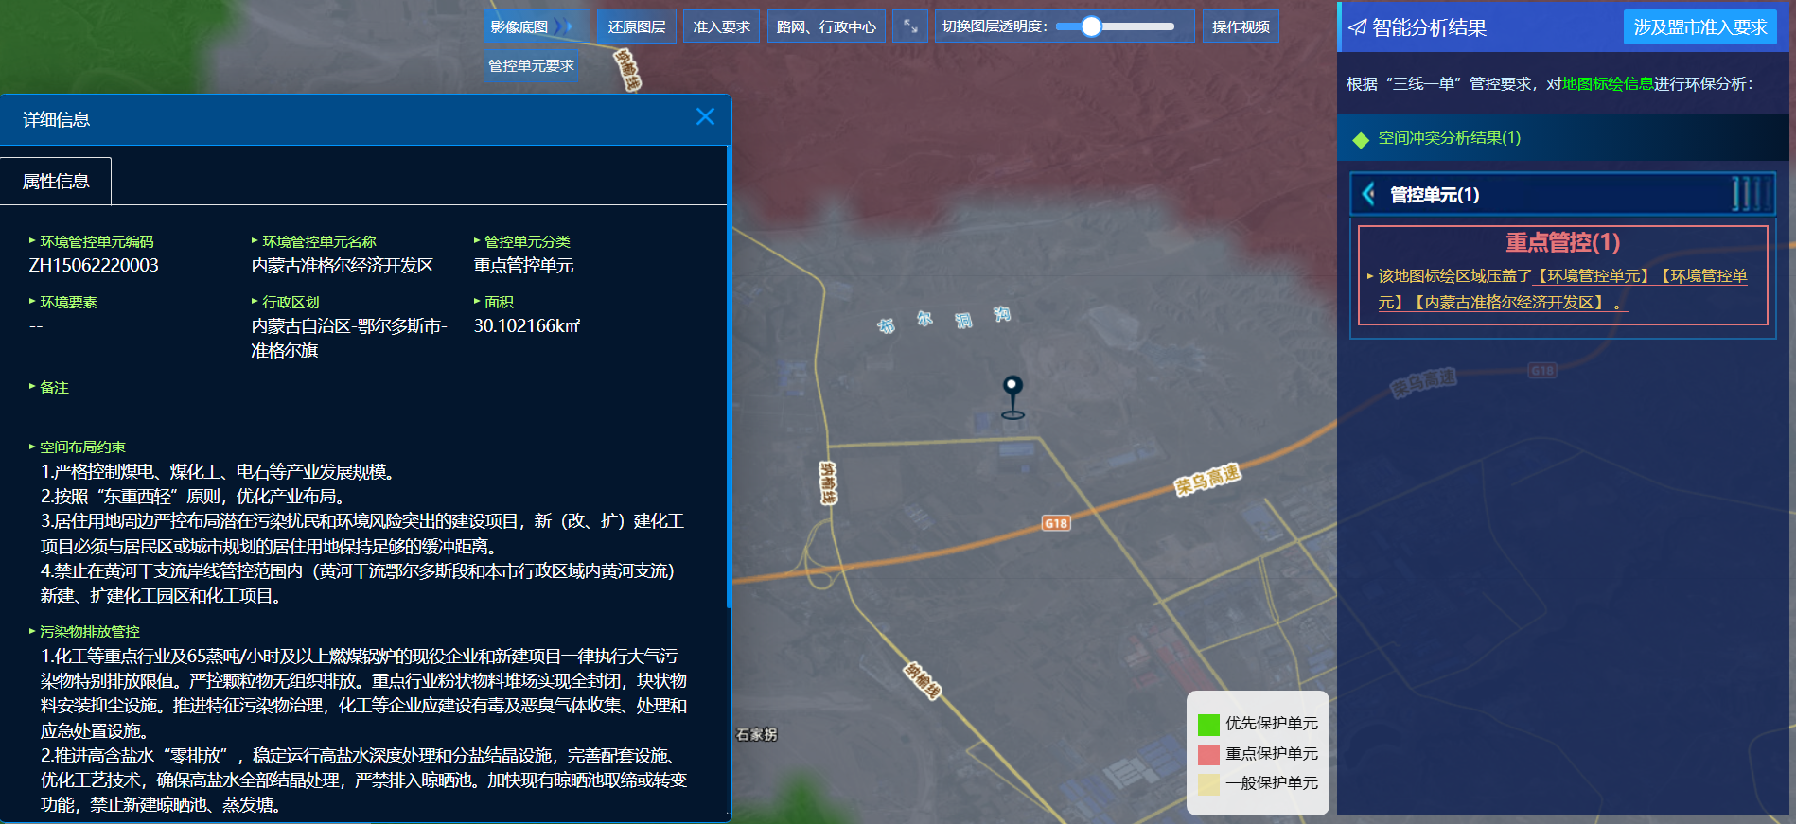

附件3：不动产权证书
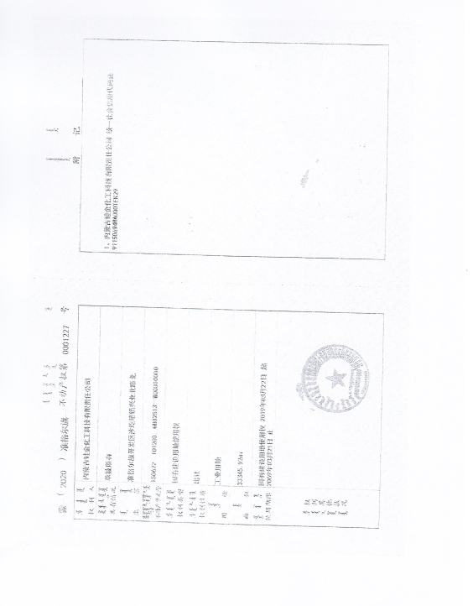

附件4：现有环保、验收手续
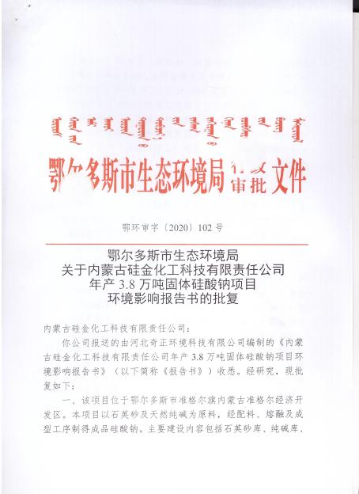

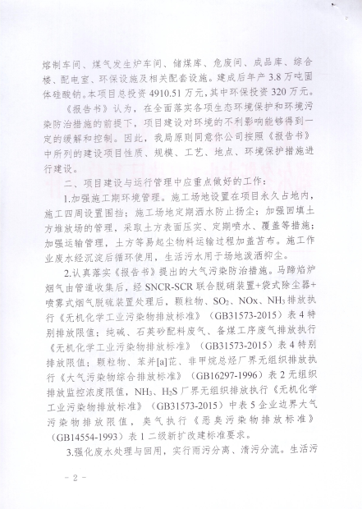

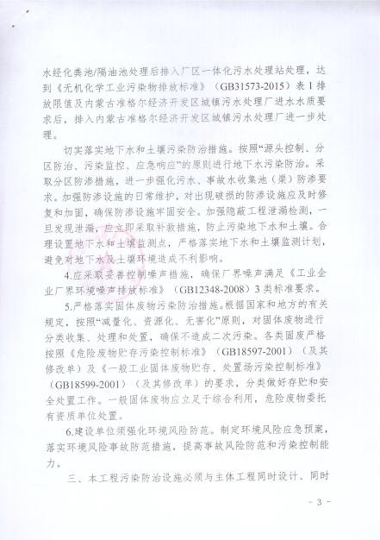

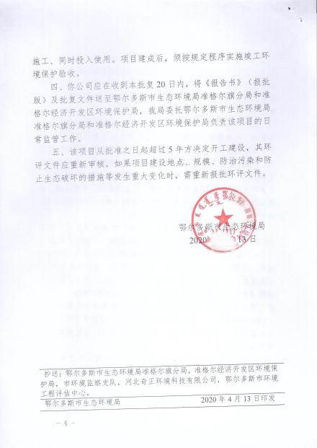

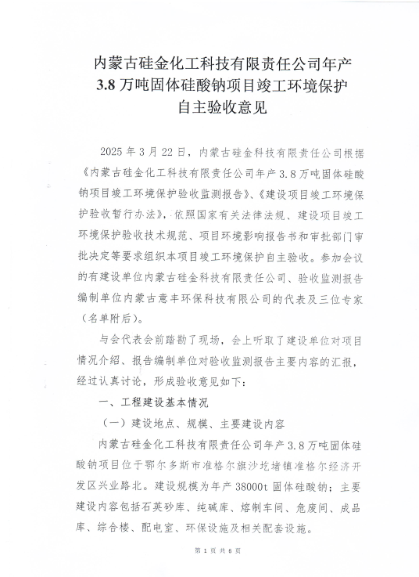

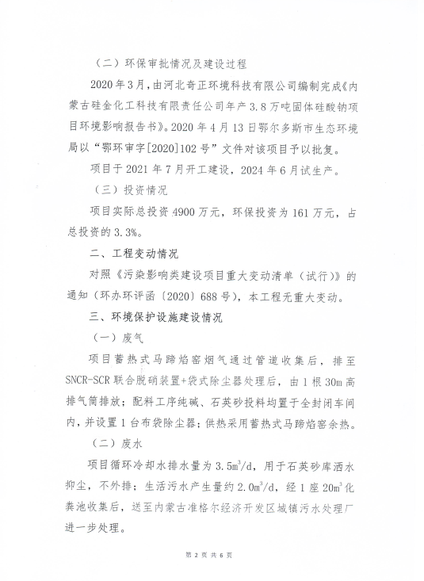

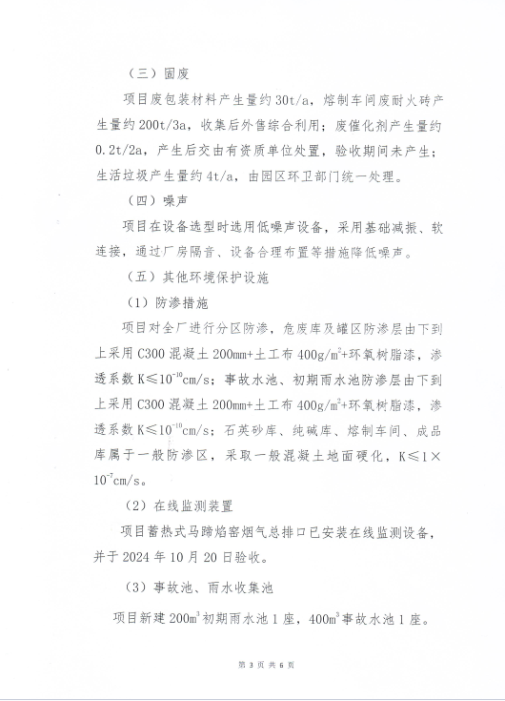

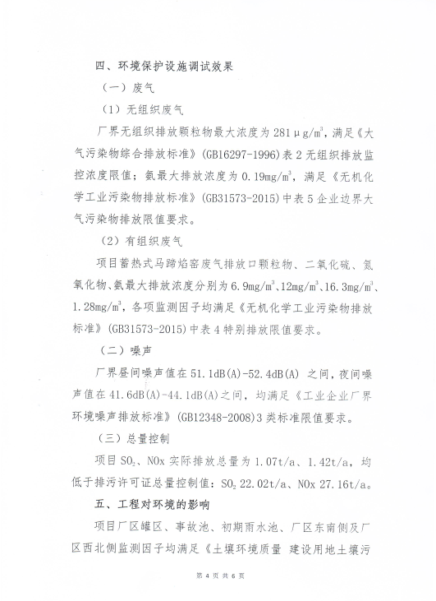

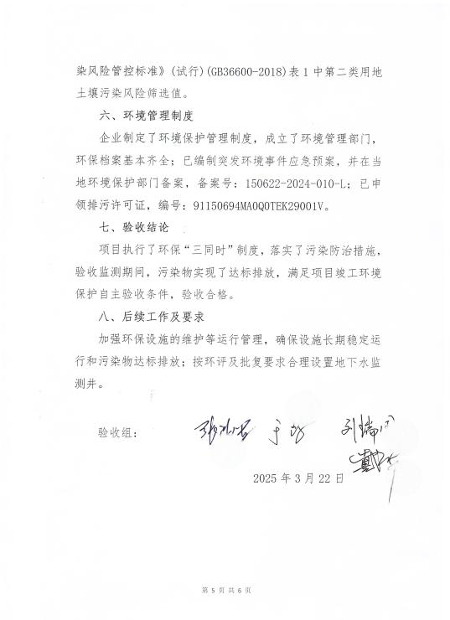

附件5：现有排污许可证
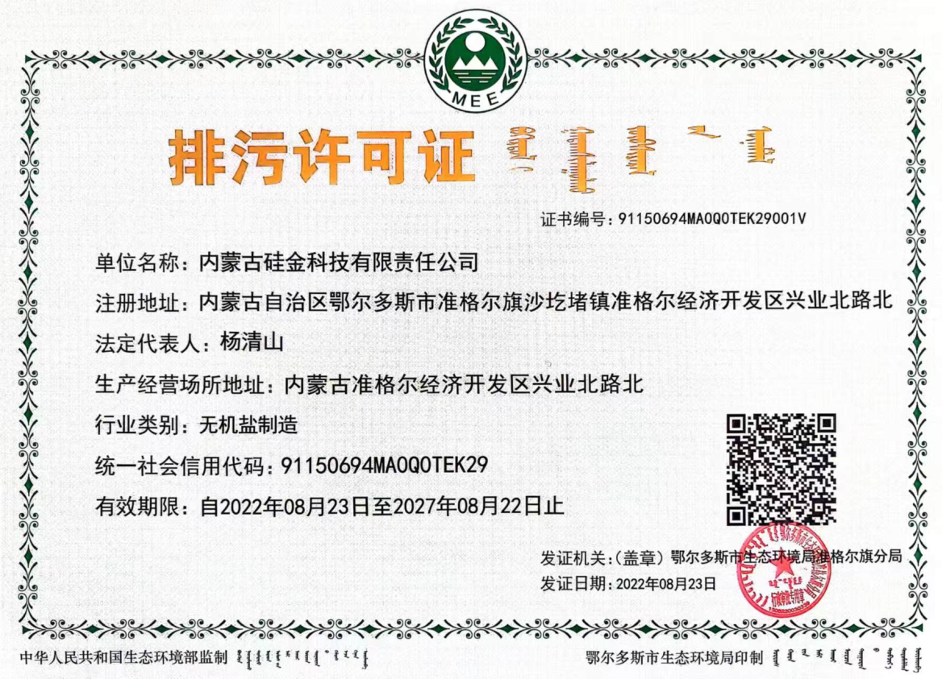

附件6：现有工程总量指标确认函及排污许可证关于总量控制指标的截图
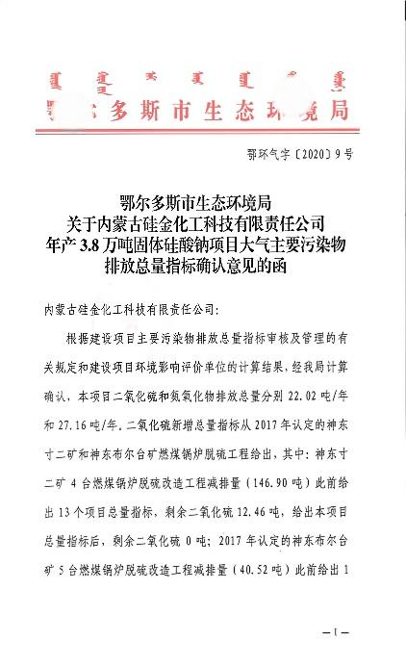

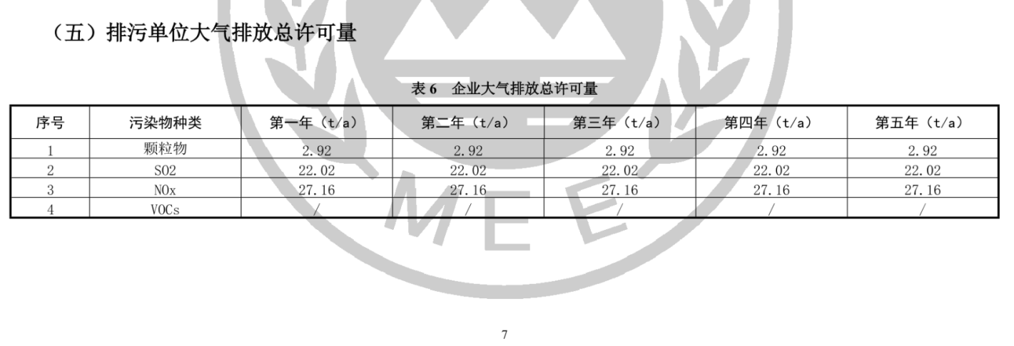

附件7：规划环评审查意见
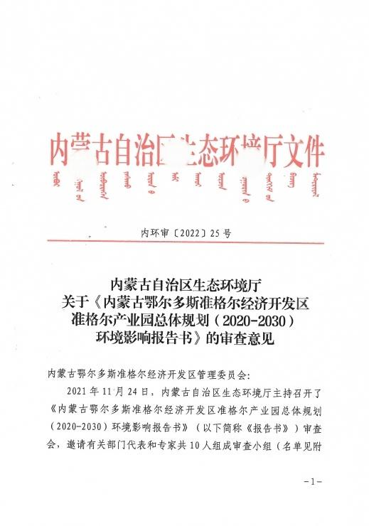

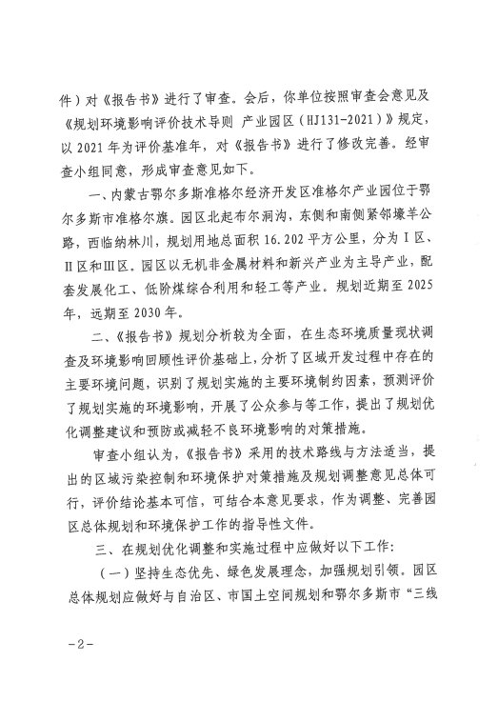

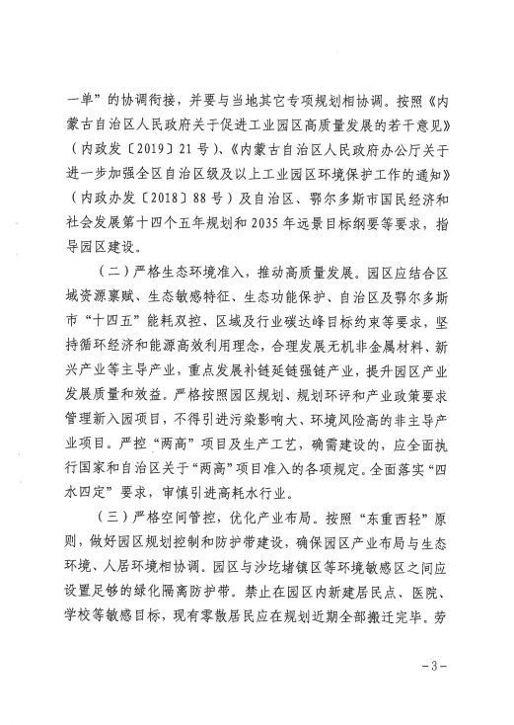

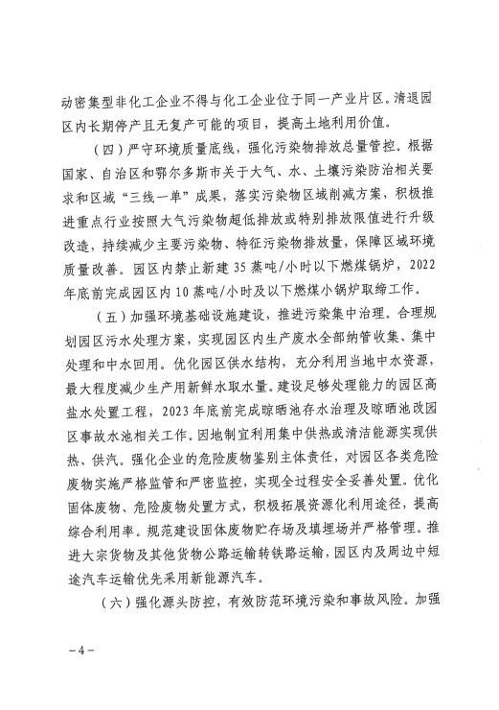

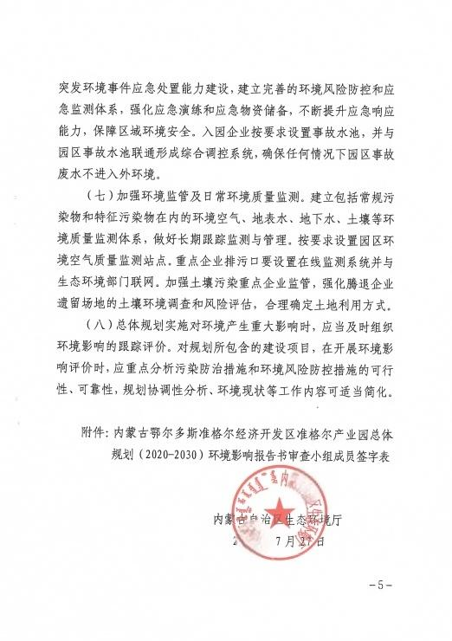

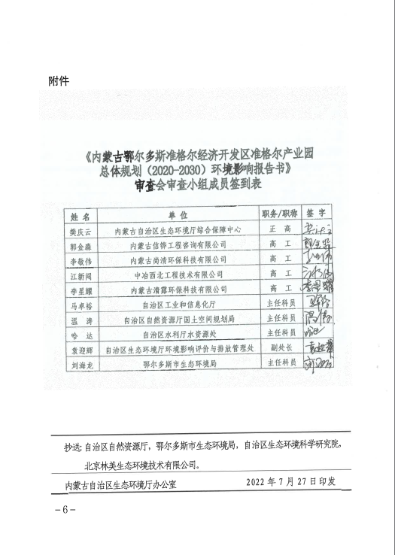

附件8：项目天然气组分数据分析报告
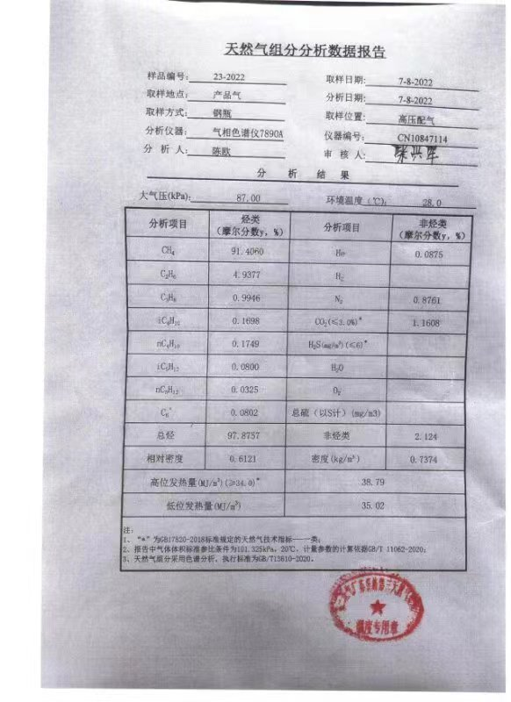

附件9：引用监测报告
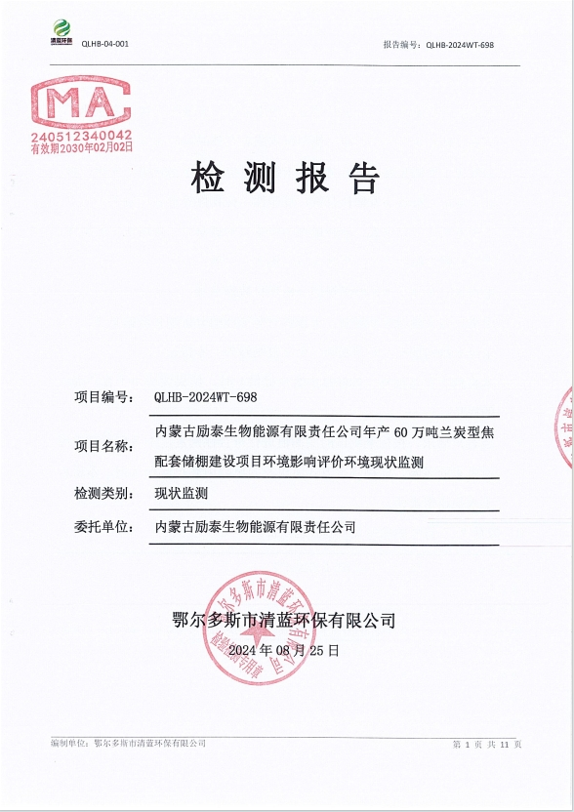

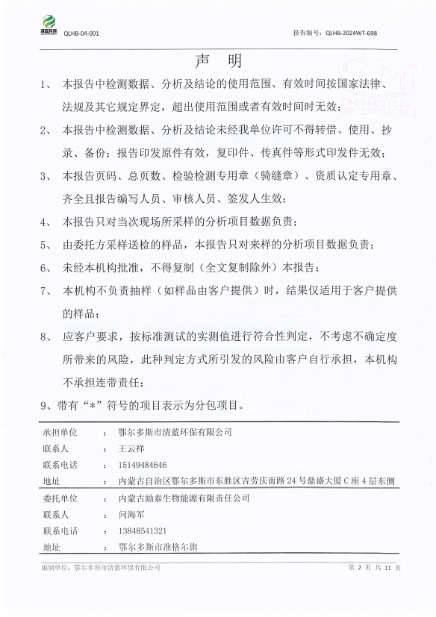

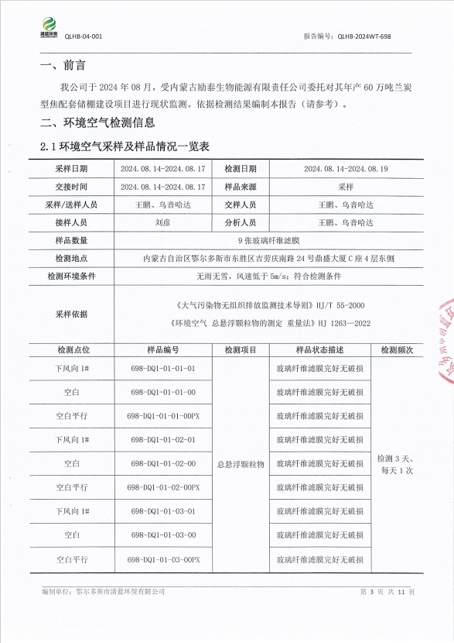

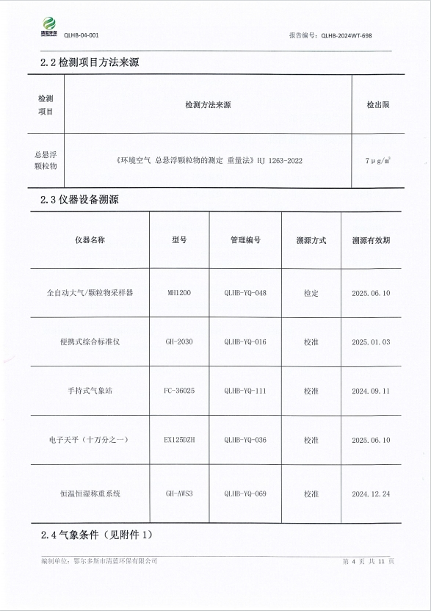

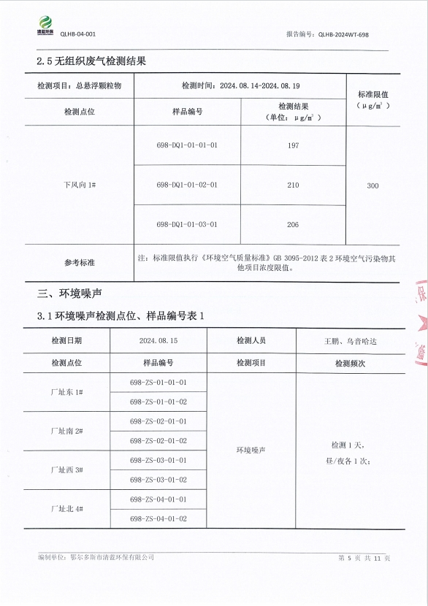

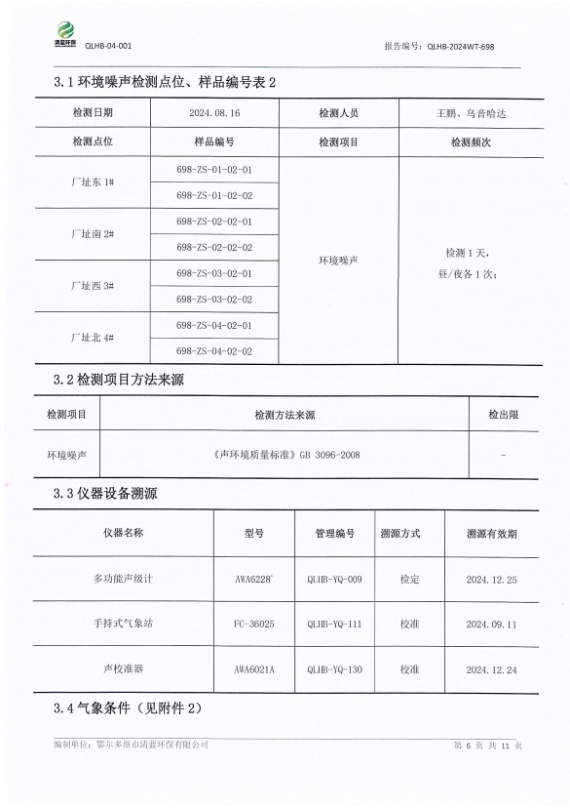

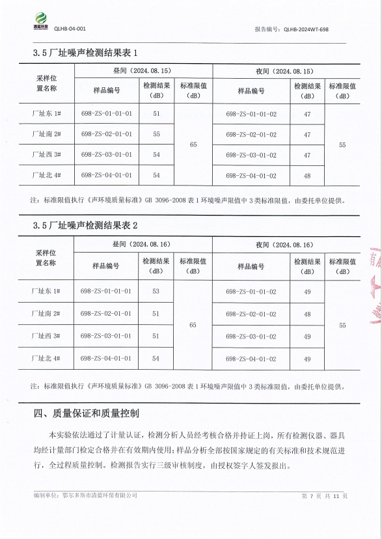

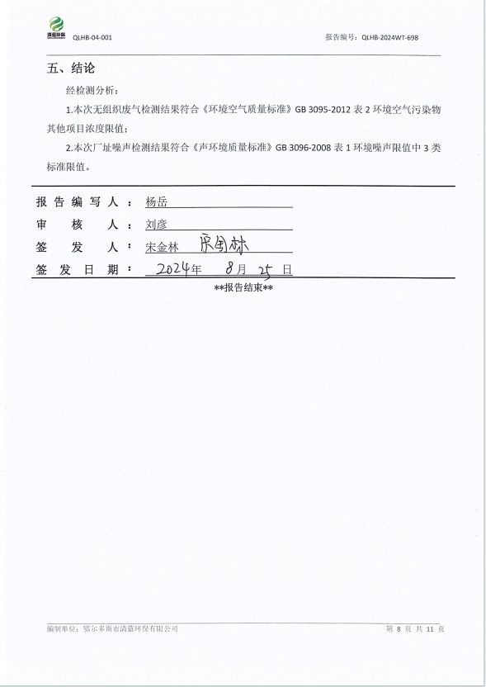

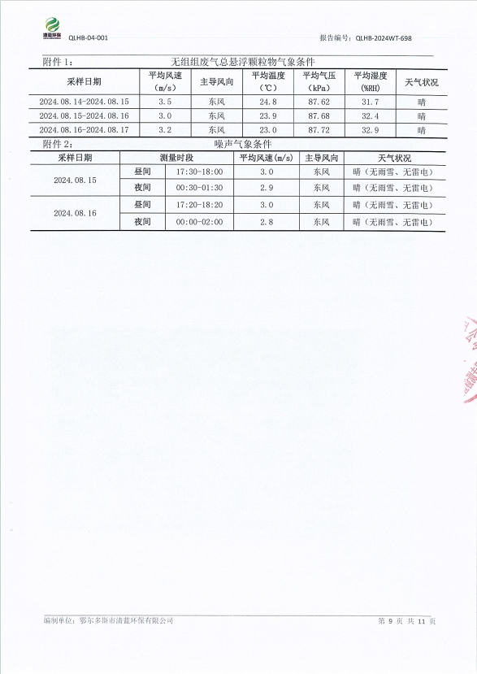

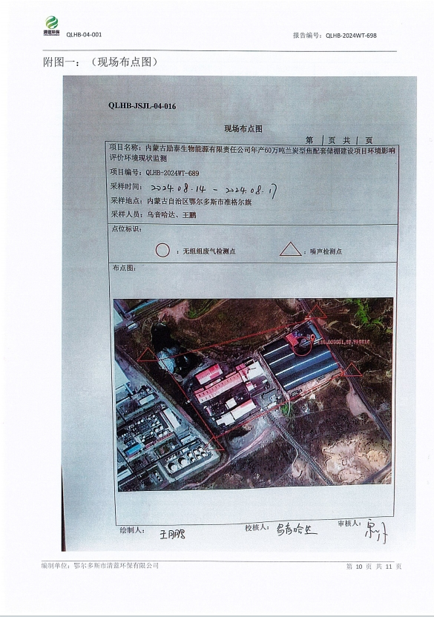

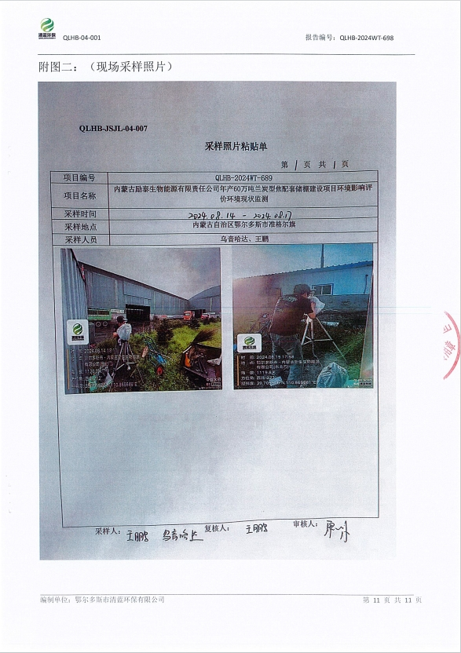

附件11：项目总量指标确认函
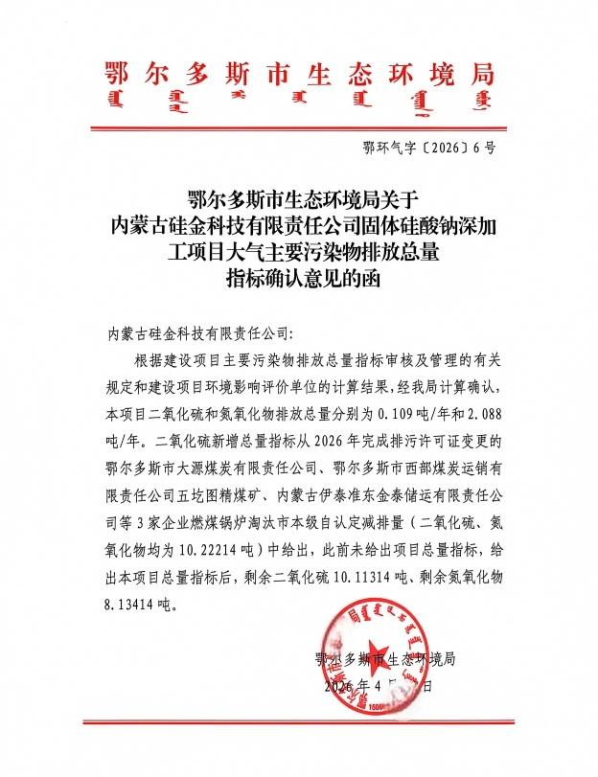

附件12：现场监察记录及整改情况报告
